

**Об утверждении Плана по управлению пастбищами и их использованию по Атбасарскому району на 2021-2022 годы**

Решение Атбасарского районного маслихата Акмолинской области от 8 декабря 2021 года № 7С 11/4

      В соответствии с подпунктом 15) пункта 1 статьи 6 Закона Республики Казахстан "О местном государственном управлении и самоуправлении в Республике Казахстан", статьей 8 Закона Республики Казахстан "О пастбищах" Атбасарский районный маслихат РЕШИЛ:

      1. Утвердить прилагаемый План по управлению пастбищами и их использованию по Атбасарскому району на 2021-2022 годы.

      2. Отменить действие решения Атбасарского районного маслихата "Об утверждении Плана по управлению пастбищами и их использованию по Атбасарскому району на 2021-2022 годы" от 20 августа 2021 года № 7С 8/4.

      3. Настоящее решение вводится в действие по истечении десяти календарных дней после дня его первого официального опубликования.

|  |  |
| --- | --- |
| *Секретарь Атбасарского районного маслихата* | *Б.Т.Комбатуров* |

|  |  |
| --- | --- |
|  | Приложение к решению Атбасарского районного маслихата от 8 декабря 2021 года № 7С 11/4 |

**План по управлению пастбищами и их использованию по Атбасарскому району на 2021-2022 годы**

      Настоящий План по управлению пастбищами и их использованию по Атбасарскому району на 2021-2022 годы (далее-План), разработан в соответствии с Законами Республики Казахстан "О местном государственном управлении и самоуправлении в Республике Казахстан", "О пастбищах".

      План принимается в целях рационального использования пастбищ, устойчивого обеспечения потребности в кормах и предотвращения процессов деградации пастбищ.

      План содержит:

      1) Схему (карту) расположения пастбищ на территории Атбасарского района в разрезе категорий земель, собственников земельных участков и землепользователей на основании правоустанавливающих документов, согласно приложению 1 к настоящему Плану;

      2) Приемлемые схемы пастбищеоборотов, согласно приложению 2 к настоящему Плану;

      3) Карту с обозначением внешних и внутренних границ и площадей пастбищ, в том числе сезонных, объектов пастбищной инфраструктуры Атбасарского района, согласно приложению 3 к настоящему Плану;

      4) Схему доступа пастбищепользователей к водоисточникам (озерам, рекам, прудам, копаньям, оросительным или обводнительным каналам, трубчатым или шахтным колодцам), составленную согласно норме потребления воды, согласно приложениям 4-23 к настоящему Плану;

      5) Схему перераспределения пастбищ для размещения поголовья сельскохозяйственных животных физических и (или) юридических лиц, у которых отсутствуют пастбища, и перемещения его на предоставляемые пастбища, согласно приложениям 24-43 к настоящему Плану;

      6) Схему размещения поголовья сельскохозяйственных животных на отгонных пастбищах физических и (или) юридических лиц, не обеспеченных пастбищами, согласно приложению 44 к настоящему Плану;

      7) Календарный график по использованию пастбищ, устанавливающий сезонные маршруты выпаса и передвижения сельскохозяйственных животных, согласно приложению 45 к настоящему Плану;

      8) Иные требования, необходимые для рационального использования пастбищ на территории Атбасарского района, согласно приложениям 46-48 к настоящему Плану.

|  |  |
| --- | --- |
|  |  |
|  | Приложение 1 к Плану по управлению пастбищами и их использованию по Атбасарскому району на 2021-2022 годы |

**Схема (карта) расположения пастбищ на территории Атбасарского района в разрезе категорий земель, собственников земельных участков и землепользователей на основании правоустанавливающих документов**

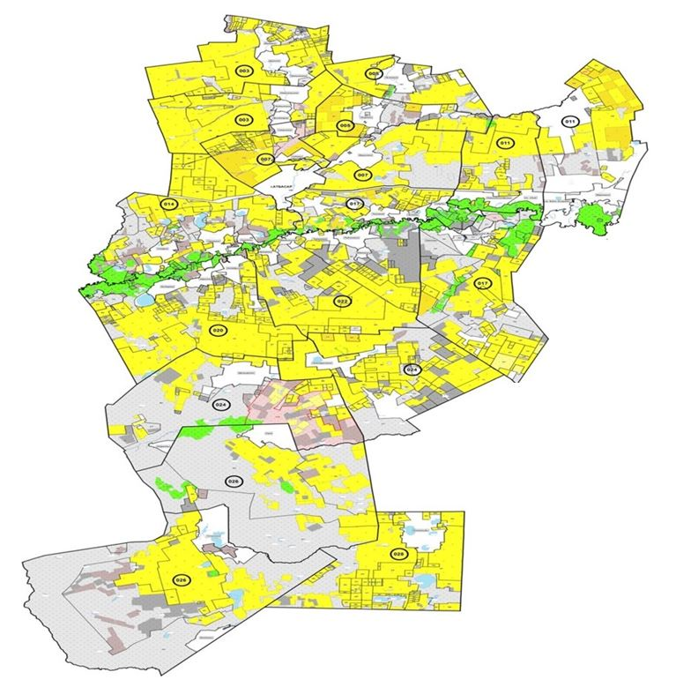

|  |  |
| --- | --- |
|  | Приложение 2 к Плану по управлению пастбищами и их использованию по Атбасарскому району на 2021-2022 годы |

**Приемлемые схемы пастбищеоборотов для Атбасарского района**

|  |  |  |  |  |
| --- | --- | --- | --- | --- |
| Год | Загон 1 | Загон 2 | Загон 3 | Загон 4 |
| 2021 | Весенне-летний сезон 1 | Летний сезон 2 | Осенний сезон 3 | Отдыхающий загон |
| 2022 | Отдыхающий загон | Весенне-летний сезон 1 | Летний сезон 2 | Осенний сезон 3 |

      Примечание: 1, 2, 3, 4 - очередность использования загонов в году. Приемлемые схемы пастбищеоборотов с указанием сезонности использования пастбищ представлены согласно приложениям 24-43 к Плану.

|  |  |
| --- | --- |
|  | Приложение 3 к Плану по управлению пастбищами и их использованию по Атбасарскому району на 2021-2022 годы |

**Карта с обозначением внешних и внутренних границ и площадей пастбищ, в том числе сезонных, объектов пастбищной инфраструктуры Атбасарского района**

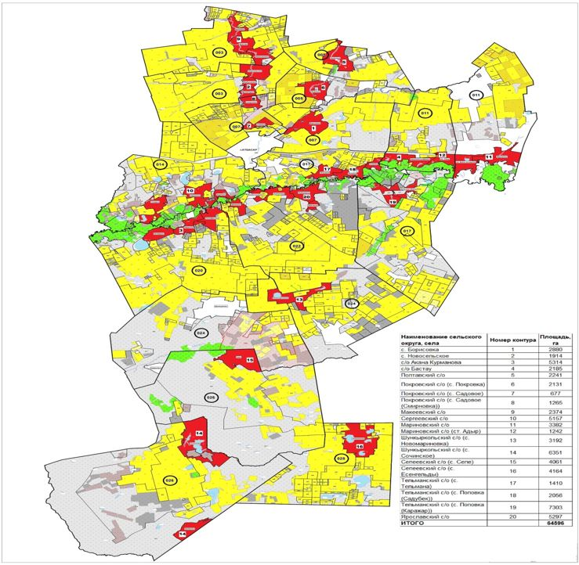

      Площади сезонных пастбищ по Атбасарскому району составляют 491509,3 гектар.

      В том числе на землях сельскохозяйственного назначения 375015,3 гектар, на землях населенных пунктов 70727 гектар, на землях запаса 45769 гектар.

|  |  |
| --- | --- |
|  | Приложение 4 к Плану по управлению пастбищами и их использованию по Атбасарскому району на 2021-2022 годы |

**Схема доступа пастбищепользователей к водоисточникам (озерам, рекам, прудам, копаньям, оросительным или обводнительным каналам, трубчатым или шахтным колодцам), составленная согласно норме потребления воды села Борисовка Атбасарского района**

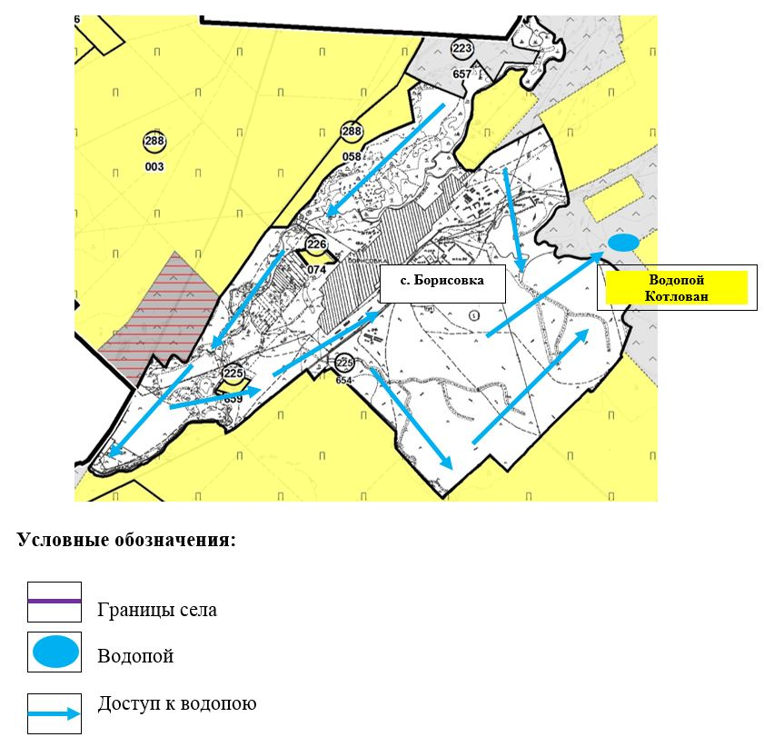

|  |  |
| --- | --- |
|  | Приложение 5 к Плану по управлению пастбищами и их использованию по Атбасарскому району на 2021-2022 годы |

**Схема доступа пастбищепользователей к водоисточникам (озерам, рекам, прудам, копаньям, оросительным или обводнительным каналам, трубчатым или шахтным колодцам), составленная согласно норме потребления воды села Новосельское Атбасарского района**

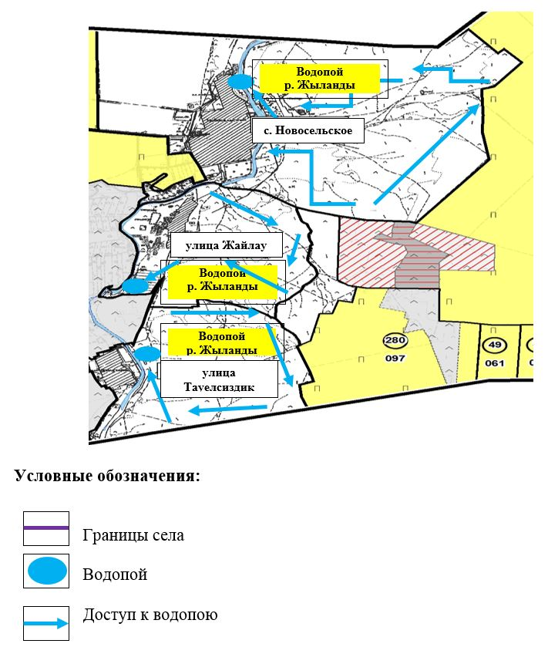

|  |  |
| --- | --- |
|  | Приложение 6 к Плану по управлению пастбищами и их использованию по Атбасарскому району на 2021-2022 годы |

**Схема доступа пастбищепользователей к водоисточникам (озерам, рекам, прудам, копаньям, оросительным или обводнительным каналам, трубчатым или шахтным колодцам), составленная согласно норме потребления воды сельского округа Акана Курманова Атбасарского района**

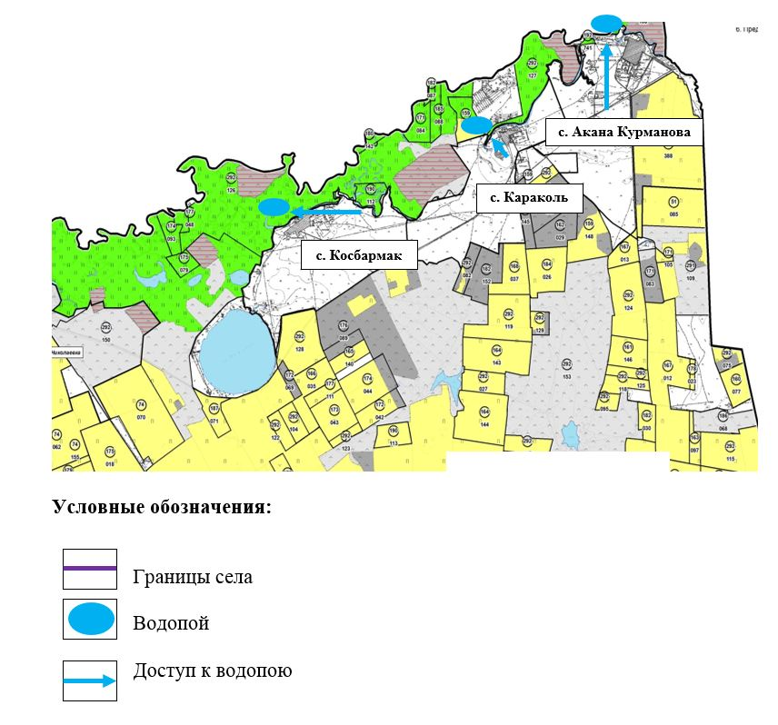

|  |  |
| --- | --- |
|  | Приложение 7 к Плану по управлению пастбищами и их использованию по Атбасарскому району на 2021-2022 годы |

**Схема доступа пастбищепользователей к водоисточникам (озерам, рекам, прудам, копаньям, оросительным или обводнительным каналам, трубчатым или шахтным колодцам), составленная согласно норме потребления воды села Бастау Атбасарского района**

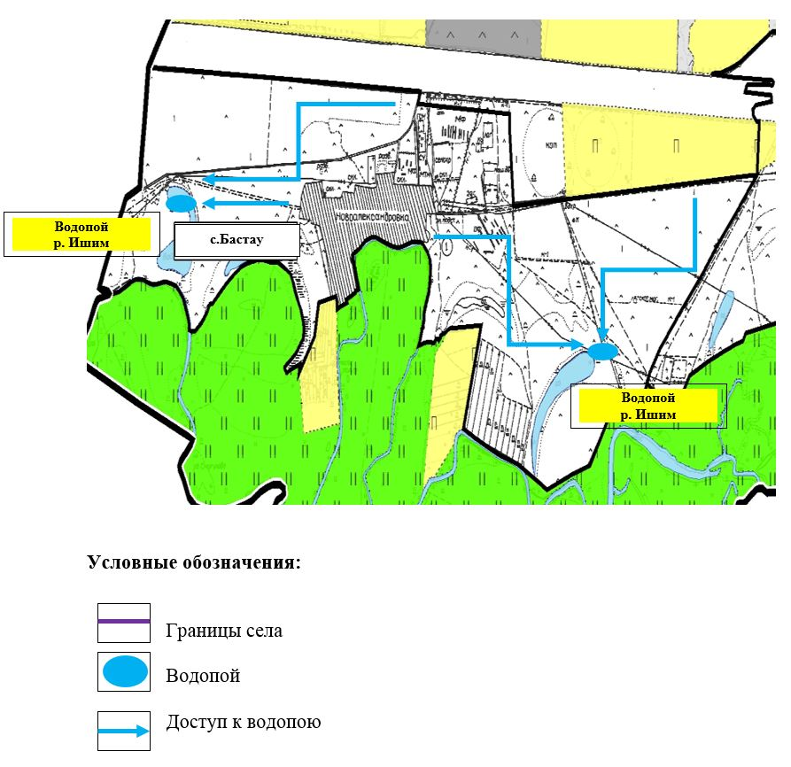

|  |  |
| --- | --- |
|  | Приложение 8 к Плану по управлению пастбищами и их использованию по Атбасарскому району на 2021-2022 годы |

**Схема доступа пастбищепользователей к водоисточникам (озерам, рекам, прудам, копаньям, оросительным или обводнительным каналам, трубчатым или шахтным колодцам), составленная согласно норме потребления воды Полтавского сельского округа Атбасарского района**

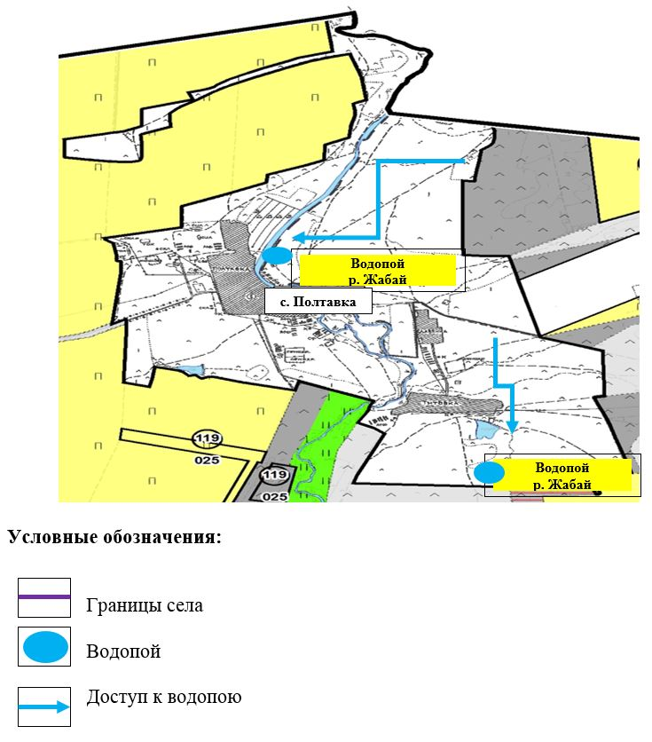

|  |  |
| --- | --- |
|  | Приложение 9 к Плану по управлению пастбищами и их использованию по Атбасарскому району на 2021-2022 годы |

**Схема доступа пастбищепользователей к водоисточникам (озерам, рекам, прудам, копаньям, оросительным или обводнительным каналам, трубчатым или шахтным колодцам), составленная согласно норме потребления воды села Покровка Покровского сельского округа Атбасарского района**

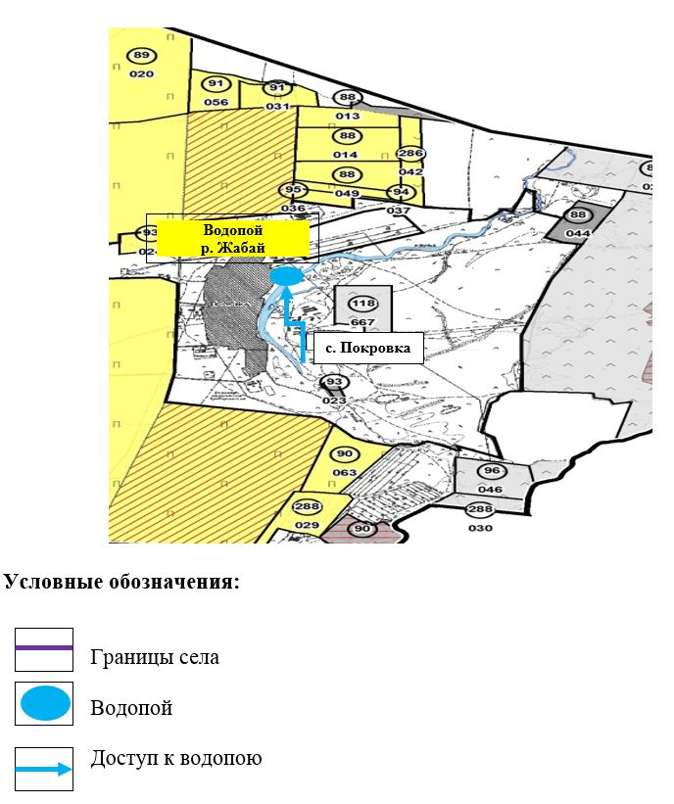

|  |  |
| --- | --- |
|  | Приложение 10 к Плану по управлению пастбищами и их использованию по Атбасарскому району на 2021-2022 годы |

**Схема доступа пастбищепользователей к водоисточникам (озерам, рекам, прудам, копаньям, оросительным или обводнительным каналам, трубчатым или шахтным колодцам), составленная согласно норме потребления воды села Садовое Покровского сельского округа Атбасарского района**

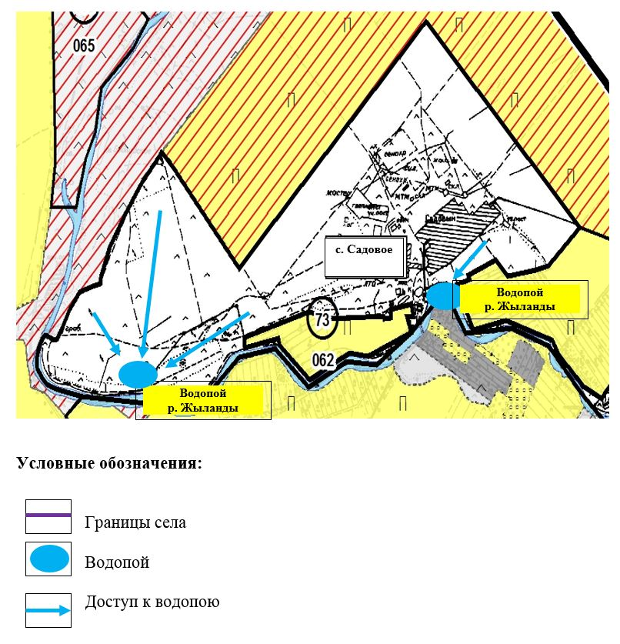

|  |  |
| --- | --- |
|  | Приложение 11 к Плану по управлению пастбищами и их использованию по Атбасарскому району на 2021-2022 годы |

**Схема доступа пастбищепользователей к водоисточникам (озерам, рекам, прудам, копаньям, оросительным или обводнительным каналам, трубчатым или шахтным колодцам), составленная согласно норме потребления воды села Садовое Покровского сельского округа Атбасарского района**

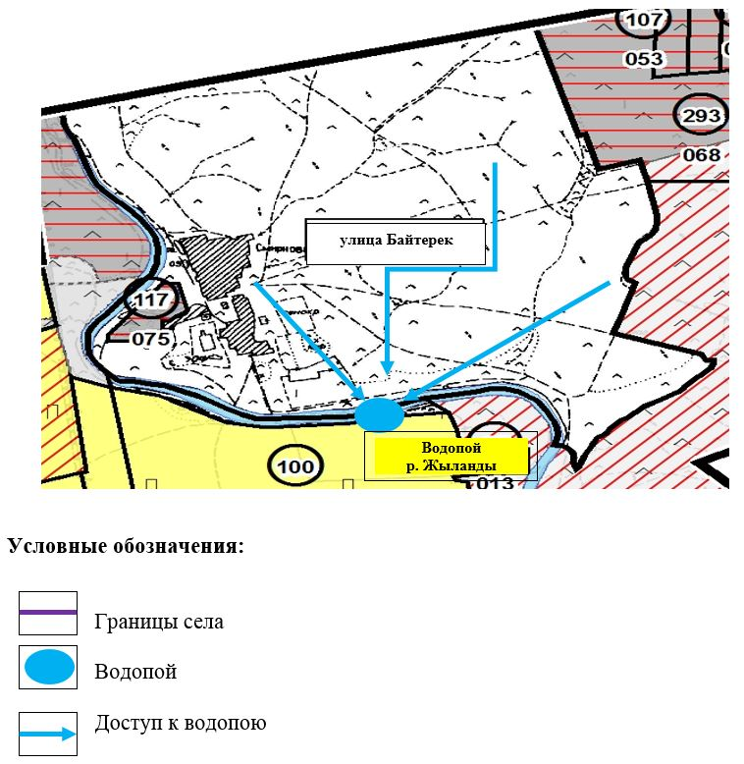

|  |  |
| --- | --- |
|  | Приложение 12 к Плану по управлению пастбищами и их использованию по Атбасарскому району на 2021-2022 годы |

**Схема доступа пастбищепользователей к водоисточникам (озерам, рекам, прудам, копаньям, оросительным или обводнительным каналам, трубчатым или шахтным колодцам), составленная согласно норме потребления воды Макеевского сельского округа Атбасарского района**

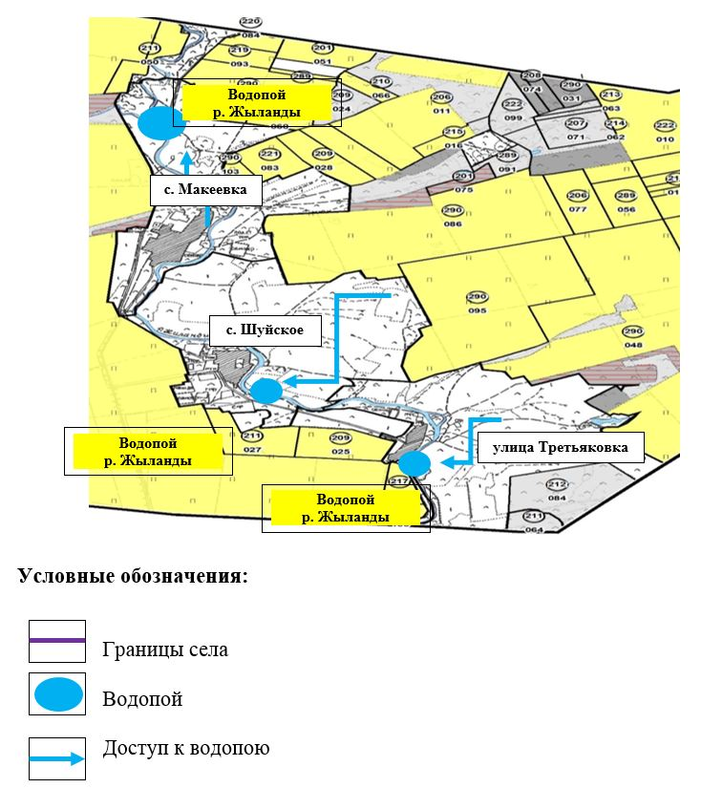

|  |  |
| --- | --- |
|  | Приложение 13 к Плану по управлению использованию по Атбасарскому району на 2021-2022 годы |

**Схема доступа пастбищепользователей к водоисточникам (озерам, рекам, прудам, копаньям, оросительным или обводнительным каналам, трубчатым или шахтным колодцам), составленная согласно норме потребления воды Сергеевского сельского округа Атбасарского района**

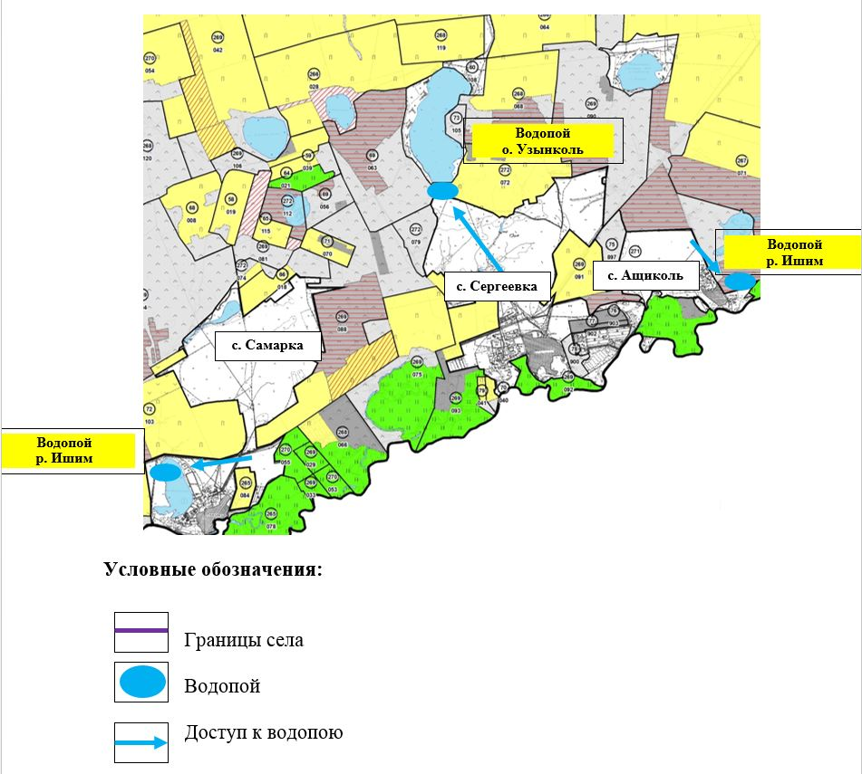

|  |  |
| --- | --- |
|  | Приложение 14 к Плану по управлению пастбищами и их использованию по Атбасарскому району на 2021-2022 годы |

**Схема доступа пастбищепользователей к водоисточникам (озерам, рекам, прудам, копаньям, оросительным или обводнительным каналам, трубчатым или шахтным колодцам), составленная согласно норме потребления воды сел Мариновка, Бейса-Хазирета Мариновского сельского округа Атбасарского района**

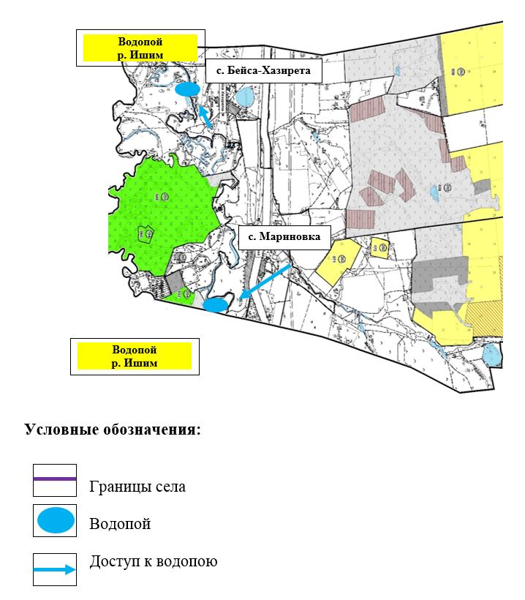

|  |  |
| --- | --- |
|  | Приложение 15 к Плану по управлению пастбищами и их использованию по Атбасарскому району на 2021-2022 годы |

**Схема доступа пастбищепользователей к водоисточникам (озерам, рекам, прудам, копаньям, оросительным или обводнительным каналам, трубчатым или шахтным колодцам), составленная согласно норме потребления воды села Адыр Мариновского сельского округа Атбасарского района**

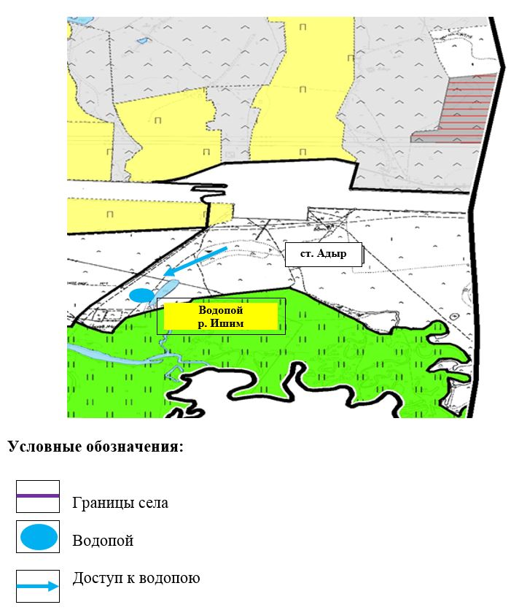

|  |  |
| --- | --- |
|  | Приложение 16 к Плану по управлению пастбищами и их использованию по Атбасарскому району на 2021-2022 годы |

**Схема доступа пастбищепользователей к водоисточникам (озерам, рекам, прудам, копаням, оросительным или обводнительным каналам, трубчатым или шахтным колодцам), составленная согласно норме потребления воды села Новомариновка Шункыркольского сельского округа Атбасарского района**

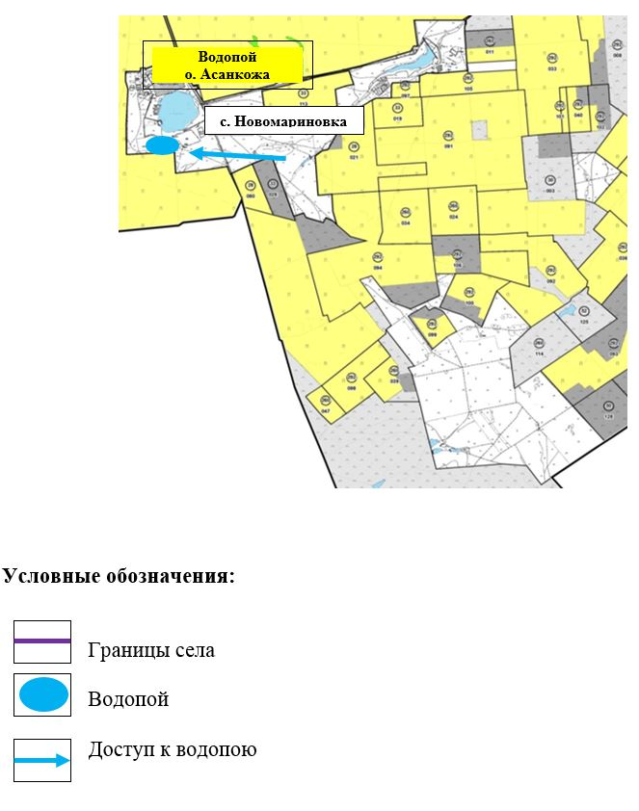

|  |  |
| --- | --- |
|  | Приложение 17 к Плану по управлению пастбищами и их использованию по Атбасарскому району на 2021-2022 годы |

**Схема доступа пастбищепользователей к водоисточникам (озерам, рекам, прудам, копаньям, оросительным или обводнительным каналам, трубчатым или шахтным колодцам), составленная согласно норме потребления воды села Сочинское Шункыркольского сельского округа Атбасарского района**

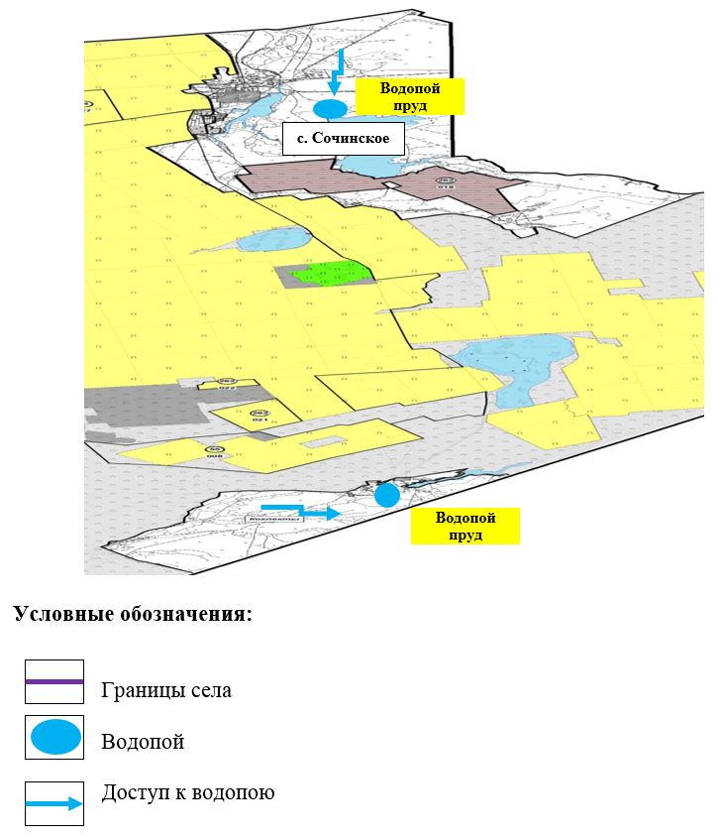

|  |  |
| --- | --- |
|  | Приложение 18 к Плану по управлению пастбищами и их использованию по Атбасарскому району на 2021-2022 годы |

**Схема доступа пастбищепользователей к водоисточникам (озерам, рекам, прудам, копаньям, оросительным или обводнительным каналам, трубчатым или шахтным колодцам), составленная согласно норме потребления воды села Сепе Сепеевского сельского округа Атбасарского района**

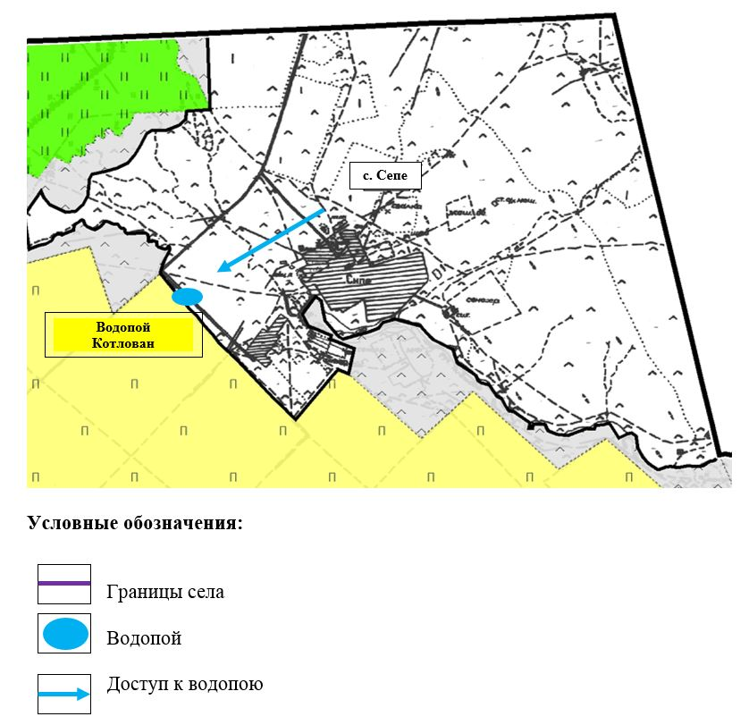

|  |  |
| --- | --- |
|  | Приложение 19 к Плану по управлению пастбищами и их использованию по Атбасарскому району на 2021-2022 годы |

**Схема доступа пастбищепользователей к водоисточникам (озерам, рекам, прудам, копаньям, оросительным или обводнительным каналам, трубчатым или шахтным колодцам), составленная согласно норме потребления воды села Есенгельды Сепеевского сельского округа Атбасарского района**

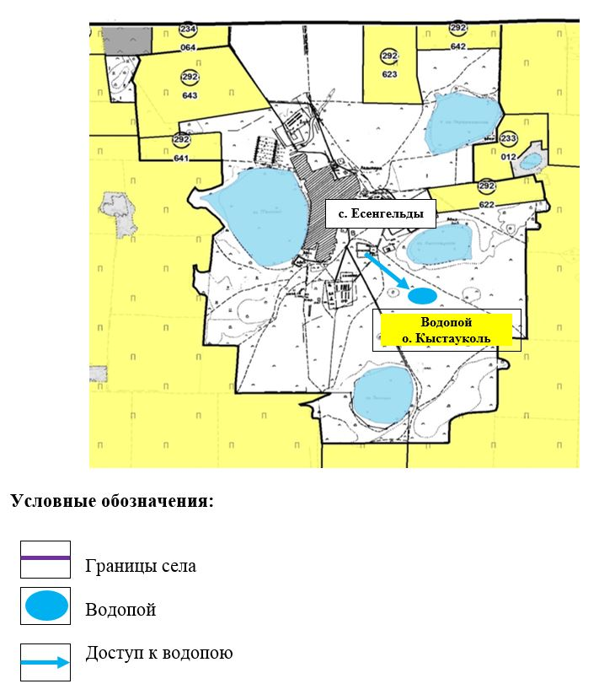

|  |  |
| --- | --- |
|  | Приложение 20 к Плану по управлению пастбищами и их использованию по Атбасарскому району на 2021-2022 годы |

**Схема доступа пастбищепользователей к водоисточникам (озерам, рекам, прудам, копаньям, оросительным или обводнительным каналам, трубчатым или шахтным колодцам), составленная согласно норме потребления воды села Тельмана Тельманского сельского округа Атбасарского района**

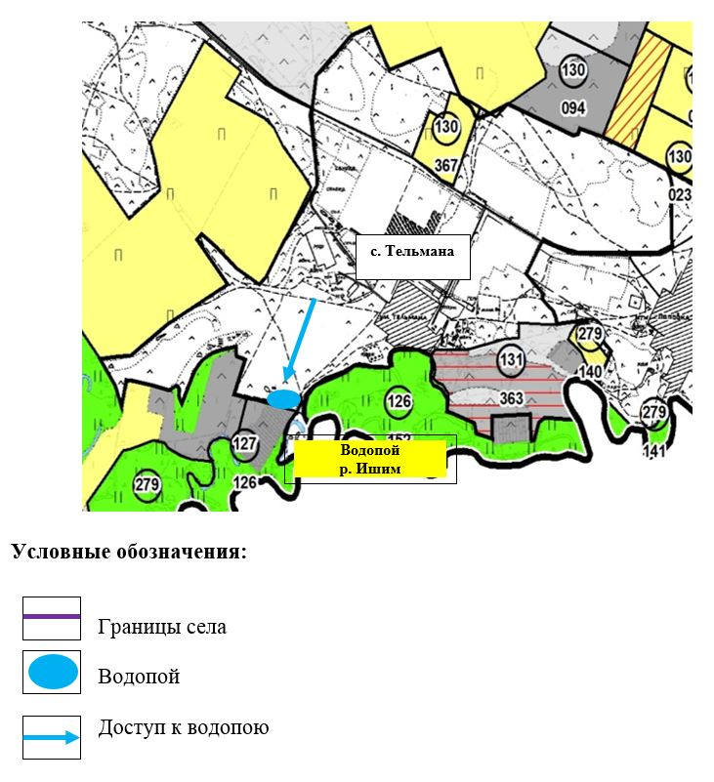

|  |  |
| --- | --- |
|  | Приложение 21 к Плану по управлению пастбищами и их использованию по Атбасарскому району на 2021-2022 годы |

**Схема доступа пастбищепользователей к водоисточникам (озерам, рекам, прудам, копаньям, оросительным или обводнительным каналам, трубчатым или шахтным колодцам), составленная согласно норме потребления воды села Поповка (Садубек) Тельманского сельского округа Атбасарского района**

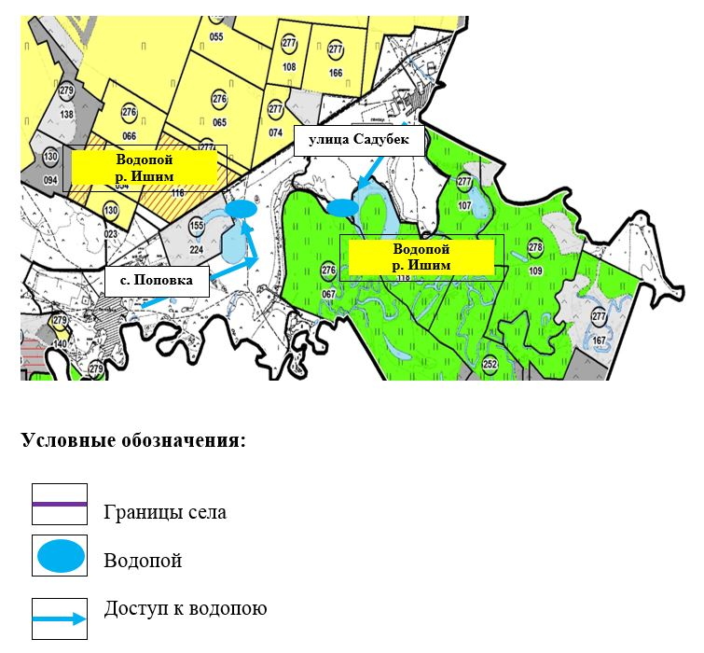

|  |  |
| --- | --- |
|  | Приложение 22 к Плану по управлению пастбищами и их использованию по Атбасарскому району на 2021-2022 годы |

**Схема доступа пастбищепользователей к водоисточникам (озерам, рекам, прудам, копаньям, оросительным или обводнительным каналам, трубчатым или шахтным колодцам), составленная согласно норме потребления вод села Поповка (Каражар) Тельманского сельского округа Атбасарского района**

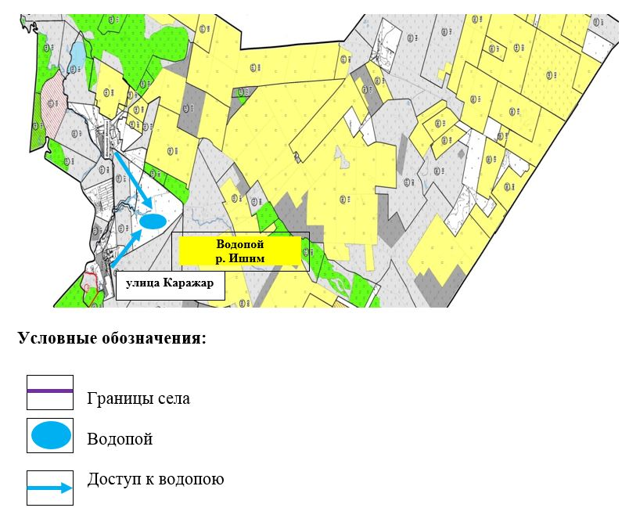

|  |  |
| --- | --- |
|  | Приложение 23 к Плану по управлению пастбищами и их использованию по Атбасарскому району на 2021-2022 годы |

**Схема доступа пастбищепользователей к водоисточникам (озерам, рекам, прудам, копаньям, оросительным или обводнительным каналам, трубчатым или шахтным колодцам), составленная согласно норме потребления воды Ярославского сельского округа Атбасарского района**

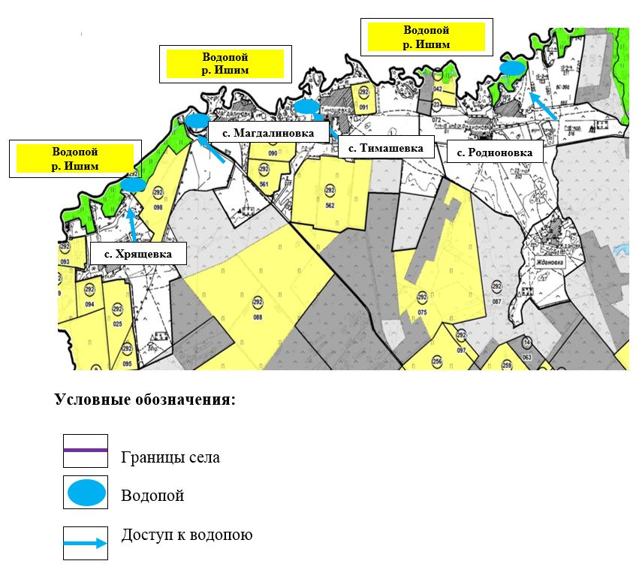

|  |  |
| --- | --- |
|  | Приложение 24 к Плану по управлению пастбищами и их использованию по Атбасарскому району на 2021-2022 годы |

**Схема перераспределения пастбищ для размещения поголовья сельскохозяйственных животных физических и (или) юридических лиц, у которых отсутствуют пастбища, и перемещения его на предоставляемые пастбища села Борисовка Атбасарского района**

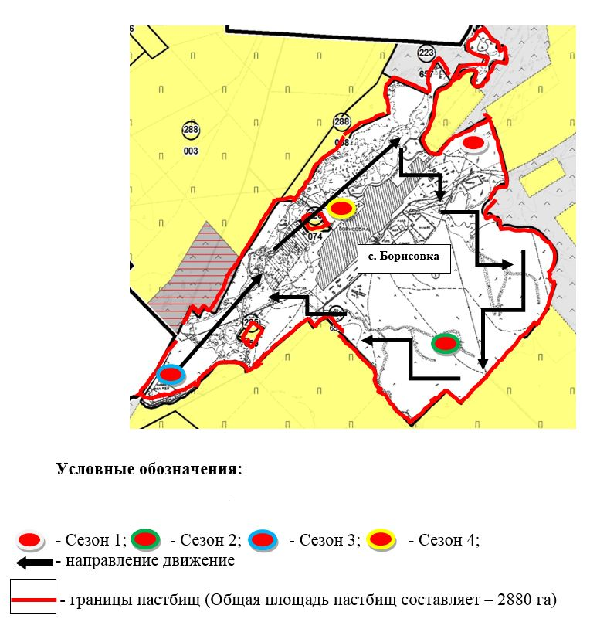

|  |  |
| --- | --- |
|  | Приложение 25 к Плану по управлению пастбищами и их использованию по Атбасарскому району на 2021-2022 годы |

**Схема перераспределения пастбищ для размещения поголовья сельскохозяйственных животных физических и (или) юридических лиц, у которых отсутствуют пастбища, и перемещения его на предоставляемые пастбища села Новосельское Атбасарского района**

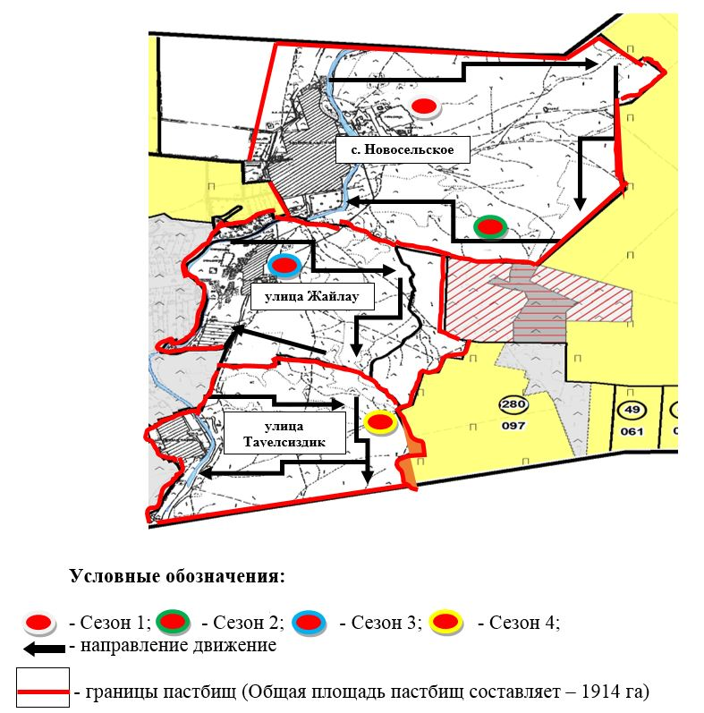

|  |  |
| --- | --- |
|  | Приложение 26 к Плану по управлению пастбищами и их использованию по Атбасарскому району на 2021-2022 годы |

**Схема перераспределения пастбищ для размещения поголовья сельскохозяйственных животных физических и (или) юридических лиц, у которых отсутствуют пастбища, и перемещения его на предоставляемые пастбища сельского округа Акана Курманова Атбасарского района**

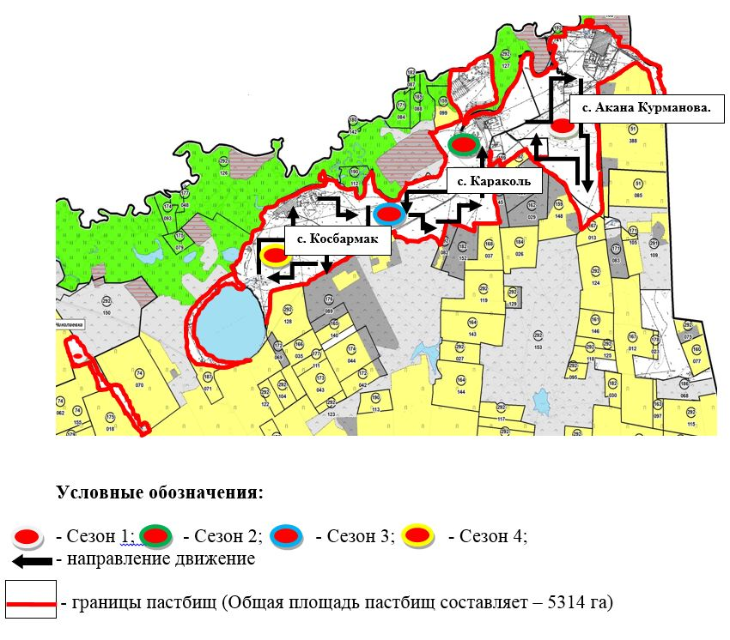

|  |  |
| --- | --- |
|  | Приложение 27 к Плану по управлению пастбищами и их использованию по Атбасарскому району на 2021-2022 годы |

**Схема перераспределения пастбищ для размещения поголовья сельскохозяйственных животных физических и (или) юридических лиц, у которых отсутствуют пастбища, и перемещения его на предоставляемые пастбища сельского округа Бастау Атбасарского района**

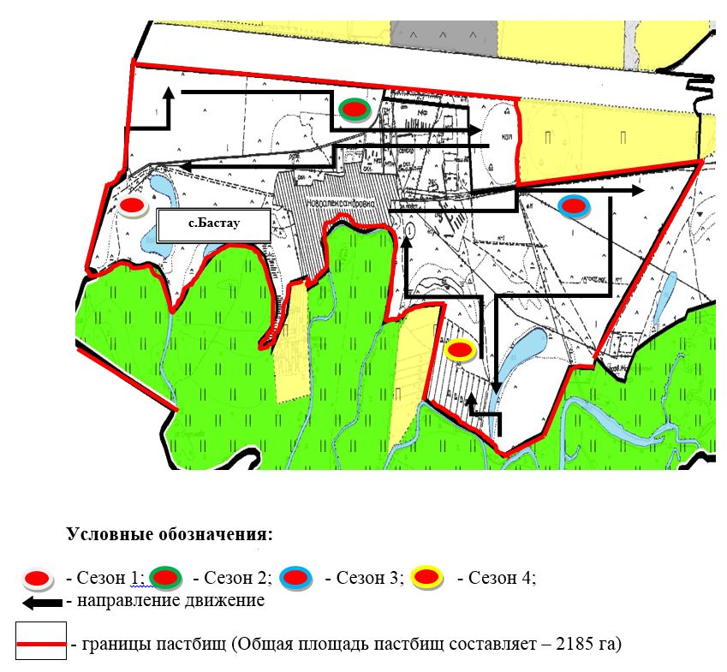

|  |  |
| --- | --- |
|  | Приложение 28 к Плану по управлению пастбищами и их использованию по Атбасарскому району на 2021-2022 годы |

**Схема перераспределения пастбищ для размещения поголовья сельскохозяйственных животных физических и (или) юридических лиц, у которых отсутствуют пастбища, и перемещения его на предоставляемые пастбища Полтавского сельского округа Атбасарского района**

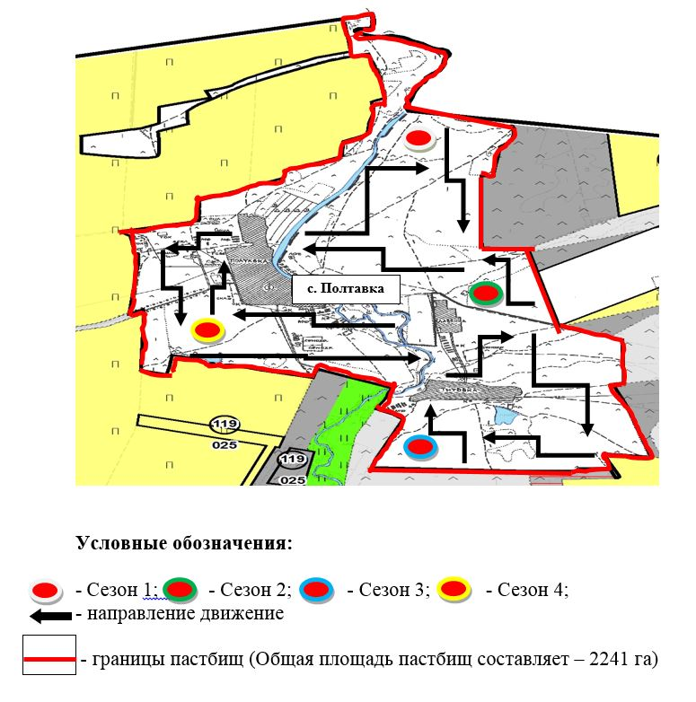

|  |  |
| --- | --- |
|  | Приложение 29 к Плану по управлению пастбищами и их использованию по Атбасарскому району на 2021-2022 годы |

**Схема перераспределения пастбищ для размещения поголовья сельскохозяйственных животных физических и (или) юридических лиц, у которых отсутствуют пастбища, и перемещения его на предоставляемые пастбища села Покровка Покровского сельского округа Атбасарского района**

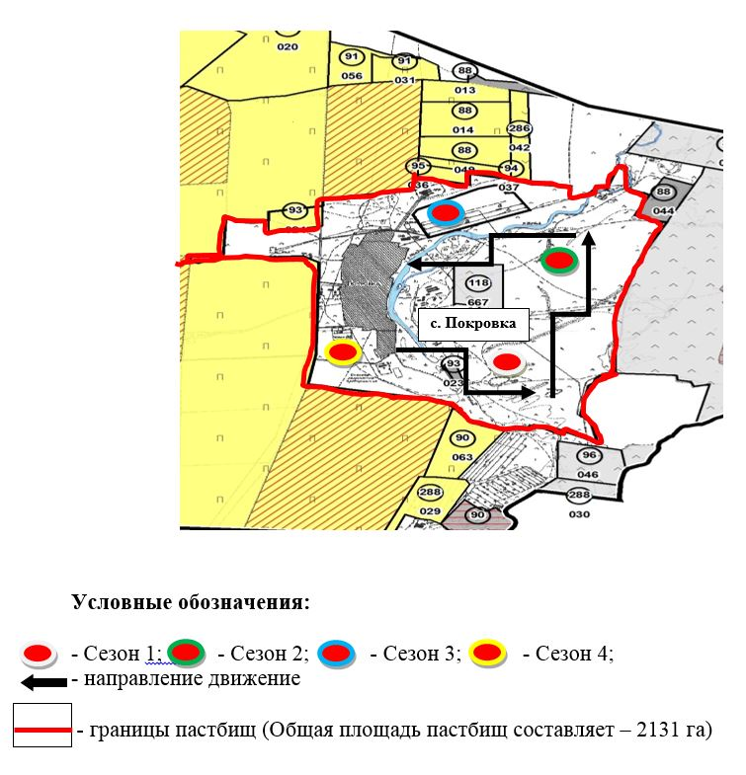

|  |  |
| --- | --- |
|  | Приложение 30 к Плану по управлению пастбищами и их использованию по Атбасарскому району на 2021-2022 годы |

**Схема перераспределения пастбищ для размещения поголовья сельскохозяйственных животных физических и (или) юридических лиц, у которых отсутствуют пастбища, и перемещения его на предоставляемые пастбища села Садовое Покровского сельского округа Атбасарского района**

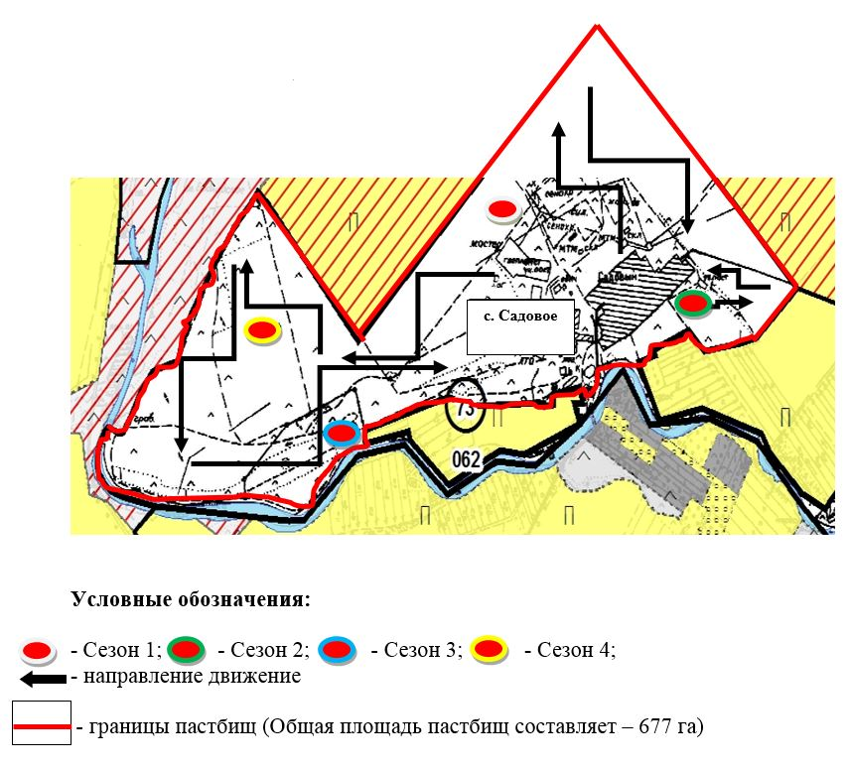

|  |  |
| --- | --- |
|  | Приложение 31 к Плану по управлению пастбищами и их использованию по Атбасарскому району на 2021-2022 годы |

**Схема перераспределения пастбищ для размещения поголовья сельскохозяйственных животных физических и (или) юридических лиц, у которых отсутствуют пастбища, и перемещения его на предоставляемые пастбища села Садовое Покровского сельского округа Атбасарского района**

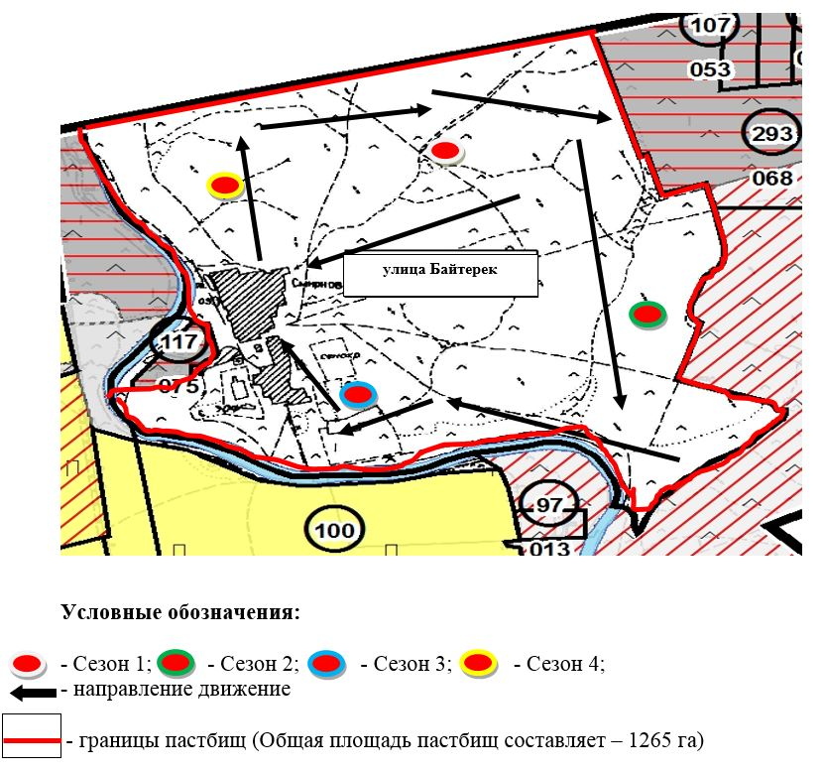

|  |  |
| --- | --- |
|  | Приложение 32 к Плану по управлению пастбищами и их использованию по Атбасарскому району на 2021-2022 годы |

**Схема перераспределения пастбищ для размещения поголовья сельскохозяйственных животных физических и (или) юридических лиц, у которых отсутствуют пастбища, и перемещения его на предоставляемые пастбища Макеевского сельского округа Атбасарского района**

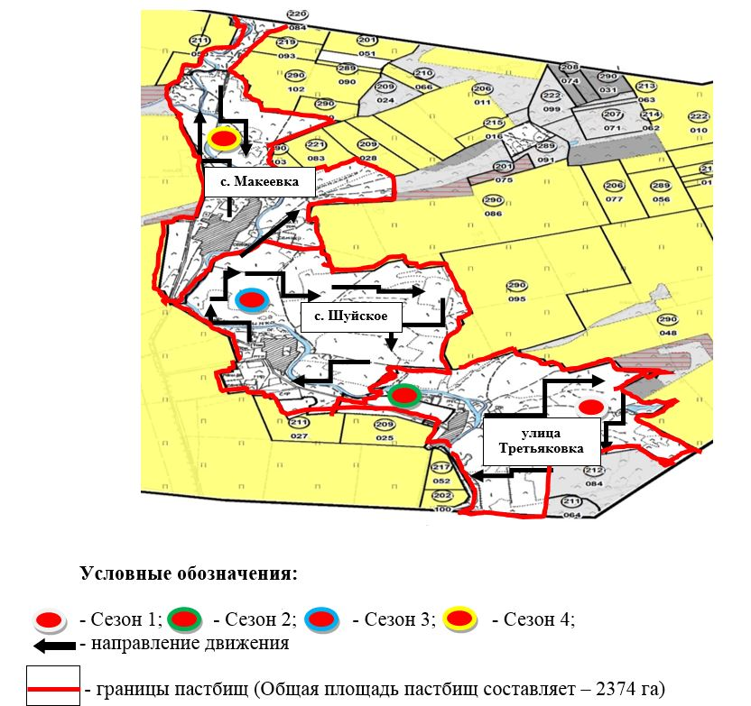

|  |  |
| --- | --- |
|  | Приложение 33 к Плану по управлению пастбищами и их использованию по Атбасарскому району на 2021-2022 годы |

**Схема перераспределения пастбищ для размещения поголовья сельскохозяйственных животных физических и (или) юридических лиц, у которых отсутствуют пастбища, и перемещения его на предоставляемые пастбища Сергеевского сельского округа Атбасарского района**

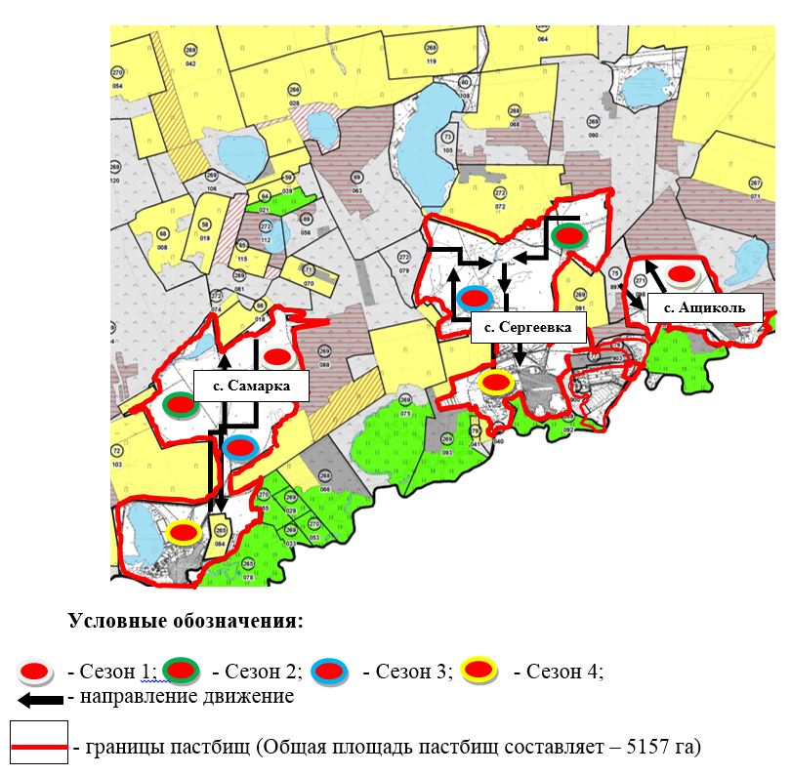

|  |  |
| --- | --- |
|  | Приложение 34 к Плану по управлению пастбищами и их использованию по Атбасарскому району на 2021-2022 годы |

**Схема перераспределения пастбищ для размещения поголовья сельскохозяйственных животных физических и (или) юридических лиц, у которых отсутствуют пастбища, и перемещения его на предоставляемые пастбища сел Мариновка, Бейса-Хазирета Мариновского сельского округа Атбасарского района**

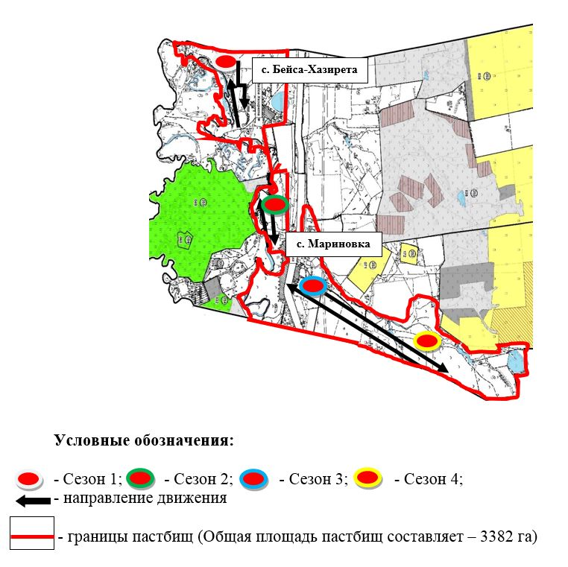

|  |  |
| --- | --- |
|  | Приложение 35 к Плану по управлению пастбищами и их использованию по Атбасарскому району на 2021-2022 годы |

**Схема перераспределения пастбищ для размещения поголовья сельскохозяйственных животных физических и (или) юридических лиц, у которых отсутствуют пастбища, и перемещения его на предоставляемые пастбища села Адыр Мариновского сельского округа Атбасарского района**

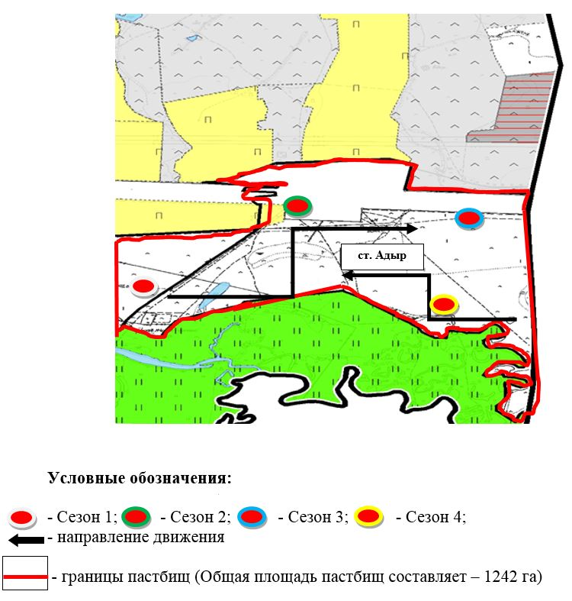

|  |  |
| --- | --- |
|  | Приложение 36 к Плану по управлению пастбищами и их использованию по Атбасарскому району на 2021-2022 годы |

**Схема перераспределения пастбищ для размещения поголовья сельскохозяйственных животных физических и (или) юридических лиц, у которых отсутствуют пастбища, и перемещения его на предоставляемые пастбища села Новомариновка Шункыркольского сельского округа Атбасарского района**

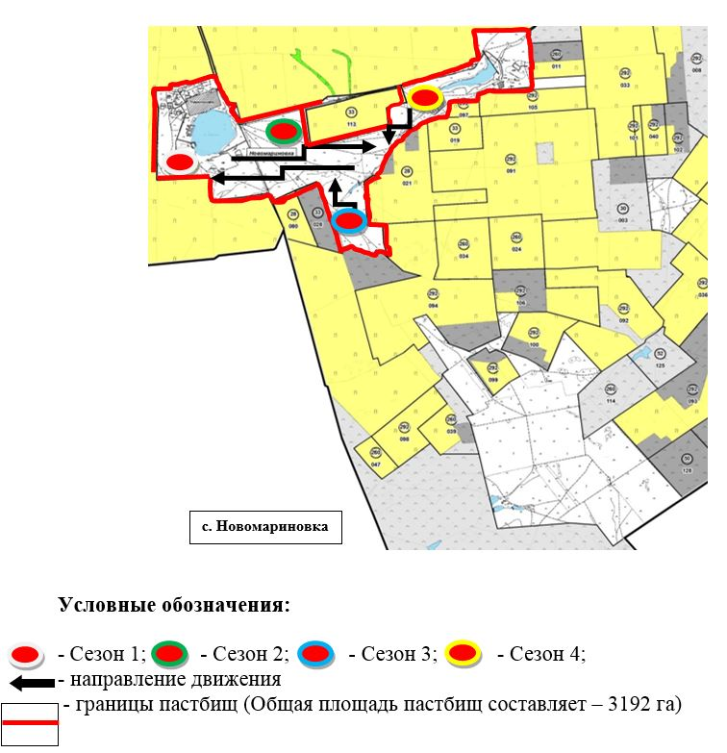

|  |  |
| --- | --- |
|  | Приложение 37 к Плану по управлению пастбищами и их использованию по Атбасарскому району на 2021-2022 годы |

**Схема перераспределения пастбищ для размещения поголовья сельскохозяйственных животных физических и (или) юридических лиц, у которых отсутствуют пастбища, и перемещения его на предоставляемые пастбища села Сочинское Шункыркольского сельского округа Атбасарского района**

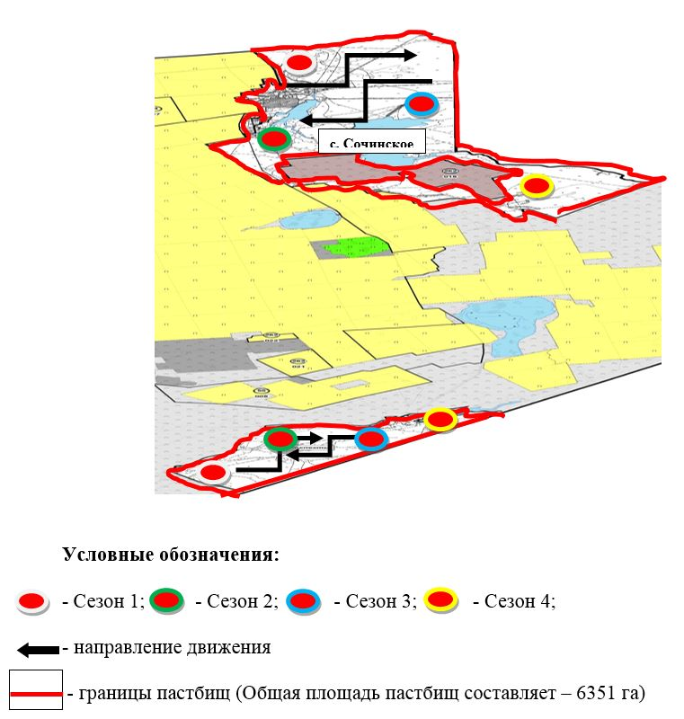

|  |  |
| --- | --- |
|  | Приложение 38 к Плану по управлению пастбищами и их использованию по Атбасарскому району на 2021-2022 годы |

**Схема перераспределения пастбищ для размещения поголовья сельскохозяйственных животных физических и (или) юридических лиц, у которых отсутствуют пастбища, и перемещения его на предоставляемые пастбища села Сепе Сепеевского сельского округа Атбасарского района**

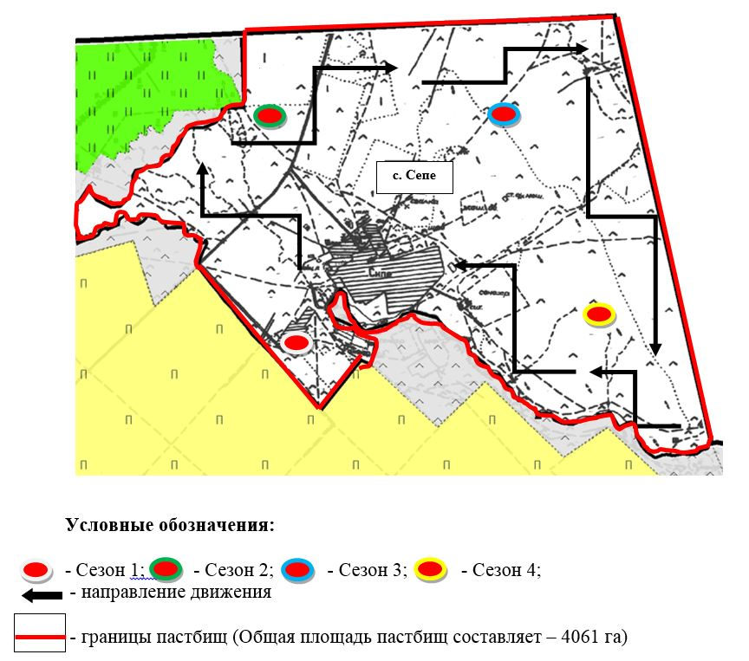

|  |  |
| --- | --- |
|  | Приложение 39 к Плану по управлению пастбищами и их использованию по Атбасарскому району на 2021-2022 годы |

**Схема перераспределения пастбищ для размещения поголовья сельскохозяйственных животных физических и (или) юридических лиц, у которых отсутствуют пастбища, и перемещения его на предоставляемые пастбища села Есенгельды Сепеевского сельского округа Атбасарского района**

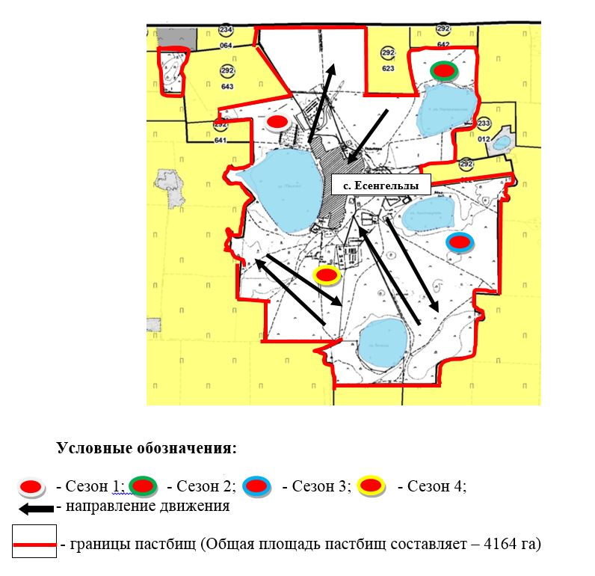

|  |  |
| --- | --- |
|  | Приложение 40 к Плану по управлению пастбищами и их использованию по Атбасарскому району на 2021-2022 годы |

**Схема перераспределения пастбищ для размещения поголовья сельскохозяйственных животных физических и (или) юридических лиц, у которых отсутствуют пастбища, и перемещения его на предоставляемые пастбища села Тельмана Тельманского сельского округа Атбасарского района**

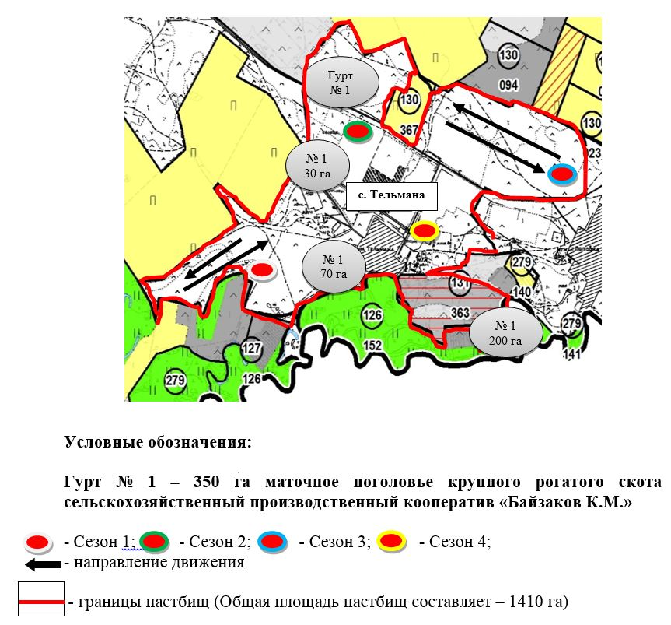

|  |  |
| --- | --- |
|  | Приложение 41 к Плану по управлению пастбищами и их использованию по Атбасарскому району на 2021-2022 годы |

**Схема перераспределения пастбищ для размещения поголовья сельскохозяйственных животных физических и (или) юридических лиц, у которых отсутствуют пастбища, и перемещения его на предоставляемые пастбища округа села Поповка (Садубек) Тельманского сельского Атбасарского района**

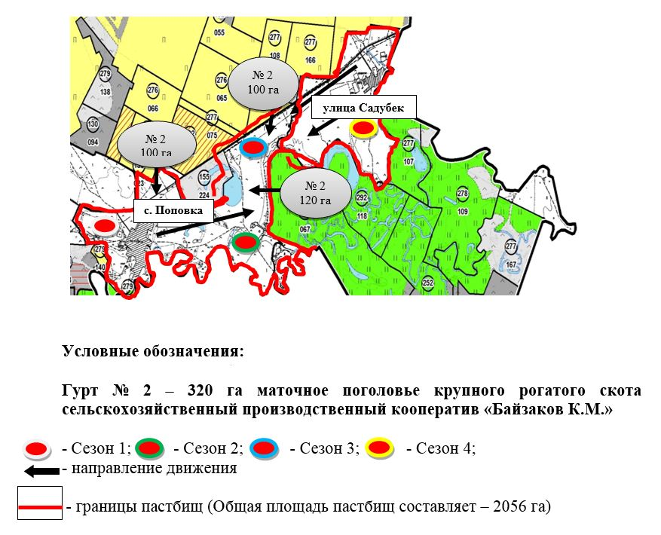

|  |  |
| --- | --- |
|  | Приложение 42 к Плану по управлению пастбищами и их использованию по Атбасарскому району на 2021-2022 годы |

**Схема перераспределения пастбищ для размещения поголовья сельскохозяйственных животных физических и (или) юридических лиц, у которых отсутствуют пастбища, и перемещения его на предоставляемые пастбища села Поповка (Каражар) Тельманского сельского округа Атбасарского района**

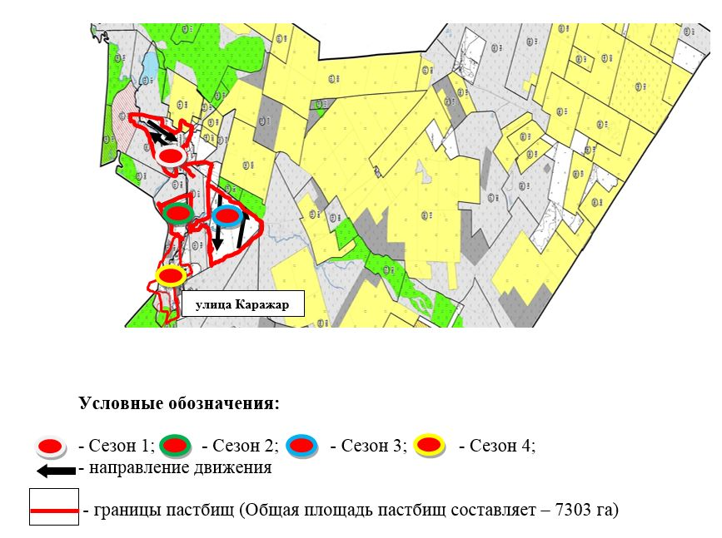

|  |  |
| --- | --- |
|  | Приложение 43 к Плану по управлению пастбищами и их использованию по Атбасарскому району на 2021-2022 годы |

**Схема перераспределения пастбищ для размещения поголовья сельскохозяйственных животных физических и (или) юридических лиц, у которых отсутствуют пастбища, и перемещения его на предоставляемые пастбища Ярославского сельского округа Атбасарского района**

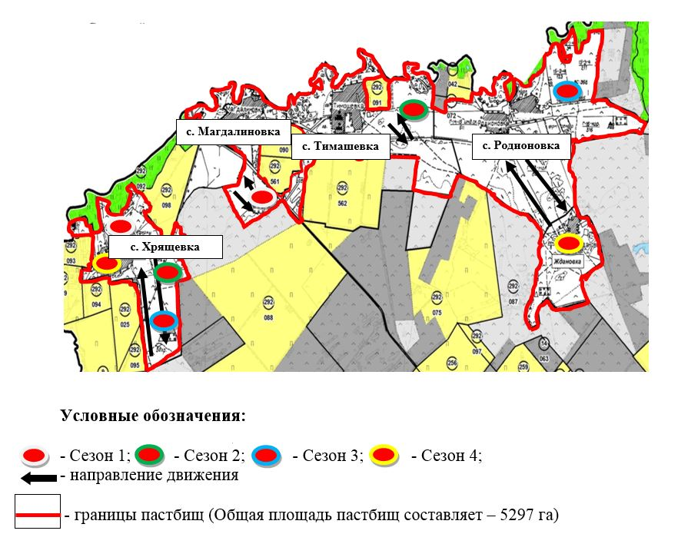

|  |  |
| --- | --- |
|  | Приложение 44 к Плану по управлению пастбищами и их использованию по Атбасарскому району на 2021-2022 годы |

**Схема размещения поголовья сельскохозяйственных животных на отгонных пастбищах физических и (или) юридических лиц, не обеспеченных пастбищами, расположенными в селе Сочинское Шункыркольского сельского округа Атбасарского района**

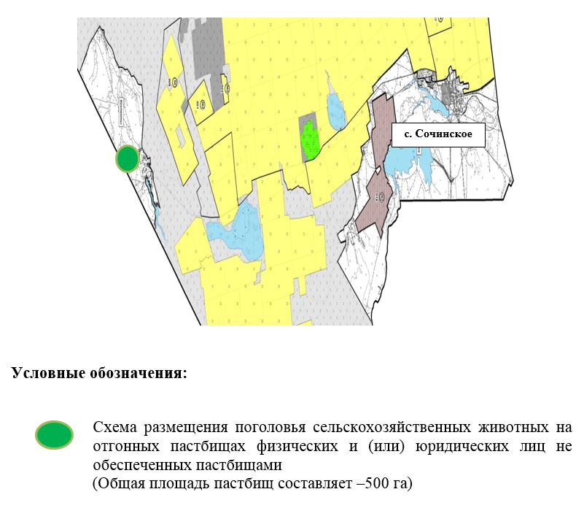

|  |  |
| --- | --- |
|  | Приложение 45 к Плану по управлению пастбищами и их использованию по Атбасарскому району на 2021-2022 годы |

**Календарный график по использованию пастбищ, устанавливающий сезонные маршруты выпаса и передвижения сельскохозяйственных животных**

|  |  |  |  |  |  |  |  |  |  |
| --- | --- | --- | --- | --- | --- | --- | --- | --- | --- |
| № | Наименование сельских округов | Количество загонов в 2021 году | | | | Количество загонов в 2022 году | | | |
| 1 | 2 | 3 | 4 | 1 | 2 | 3 | 4 |
| 1 | Сельский округ Акана Курманова | Весенне-летний сезон | Летний сезон | Летне-осенний сезон | Отдыхающий загон | Отдыхающий загон | Весенне-летний сезон | Летний сезон | Летне-осенний сезон |
| 2 | Сельский округ Бастау | Весенне-летний сезон | Летний сезон | Отдыхающий загон | Летне-осенний сезон | Весенне-летний сезон | Летний сезон | Летне-осенний сезон | Отдыхающий загон |
| 3 | Село Борисовка | Весенне-летний сезон | Отдыхающий загон | Летний сезон | Летне-осенний сезон | Весенне-летний сезон | Летний сезон | Отдыхающий загон | Летне-осенний сезон |
| 4 | Макеевский сельский округ | Весенне-летний сезон | Летний сезон | Летне-осенний сезон | Отдыхающий загон | Весенне-летний сезон | Летний сезон | Отдыхающий загон | Летне-осенний сезон |
| 5 | Мариновский сельский округ | Весенне-летний сезон | Отдыхающий загон | Летний сезон | Летне-осенний сезон | Весенне-летний сезон | Летний сезон | Отдыхающий загон | Летне-осенний сезон |
| 6 | Село Новосельское | Весенне-летний сезон | Летний сезон | Отдыхающий загон | Летне-осенний сезон | Весенне-летний сезон | Отдыхающий загон | Летний сезон | Летне-осенний сезон |
| 7 | Покровский сельский округ | Отдыхающий загон | Весенне-летний сезон | Летний сезон | Летне-осенний сезон | Весенне-летний сезон | Отдыхающий загон | Летний сезон | Летне-осенний сезон |
| 8 | Полтавский сельский округ | Весенне-летний сезон | Летний сезон | Отдыхающий загон | Летне-осенний сезон | Весенне-летний сезон | Летний сезон | Летне-осенний сезон | Отдыхающий загон |
| 9 | Сергеевский сельский округ | Весенне-летний сезон | Отдыхающий загон | Летний сезон | Летне-осенний сезон | Весенне-летний сезон | Летний сезон | Отдыхающий загон | Летне-осенний сезон |
| 10 | Шункыркольский сельский округ | Весенне-летний сезон | Отдыхающий загон | Летний сезон | Летне-осенний сезон | Весенне-летний сезон | Летний сезон | Отдыхающий загон | Летне-осенний сезон |

|  |  |
| --- | --- |
|  | Приложение 46 к Плану по управлению пастбищами и их использованию по Атбасарскому району на 2021-2022 годы |

**Ветеринарно-санитарные объекты в разрезе сел и сельских округов**

|  |  |  |  |  |  |  |
| --- | --- | --- | --- | --- | --- | --- |
| № | Наименование сельского округа | Ветеринарные пункты | Скотомогильники | Убойные площадки | Сибиреязвенные захоронения | Пункты искусственного осеменения |
| 1 | Сельский округ Бастау | 1 | 1 | 1 |  |  |
| 2 | Село Борисовка | 1 | 1 | 1 |  |  |
| 3 | Макеевский сельский округ | 1 | 1 | 1 | 1 | 1 |
| 4 | Мариновский сельский округ | 1 | 1 |  | 1 |  |
| 5 | Село Новосельское | 1 | 1 |  |  |  |
| 6 | Покровский сельский округ | 1 | 1 |  |  |  |
| 7 | Полтавский сельский округ | 1 | 1 | 1 |  |  |
| 8 | Сепеевский сельский округ | 1 | 2 |  |  |  |
| 9 | Сергеевский сельский округ |  | 1 |  |  |  |
| 10 | Тельманский сельский округ |  | 1 |  |  |  |
| 11 | Шункыркольский сельский округ | 1 | 1 |  |  |  |
| 12 | Ярославский сельский округ |  | 1 |  |  |  |
| 13 | Сельский округ Акана Курманова | 1 | 1 |  |  |  |
|  | Итого | 10 | 14 | 4 | 2 | 1 |

|  |  |
| --- | --- |
|  | Приложение 47 к Плану по управлению пастбищами и их использованию по Атбасарскому району на 2021-2022 годы |

**Данные о численности поголовья сельскохозяйственных животных и их владельцев**

|  |  |  |  |  |  |
| --- | --- | --- | --- | --- | --- |
| № | Фамилия, Имя, Отчество, землепользователей | Площадь пастбищных угодий, га | Наличие поголовья сельскохозяйственных животных, голов в том числе | | |
| Крупно-рогатый скот | Мелко-рогатый скот | Лошадей |
| 1. | Матвеев Валерий Иванович | 30 | 4 | 6 |  |
| 2. | Токтыбаев Кайрат Шаймерденович "Бірлік" | 217 |  | 54 |  |
| 3. | Игибаева Раушан Мукашевна | 24 |  |  |  |
| 4. | Семак Виктор Иванович | 92 | 5 |  |  |
| 5. | Антонюк Юрий Николаевич | 36 |  |  |  |
| 6. | Алшимбаев Сабит Омурзакович | 95 |  |  |  |
| 7. | Ленгерт Эрих Эдуардович | 24 | 10 |  |  |
| 8. | Алшинбаева Рысты | 36 | 2 | 1 |  |
| 9. | Бейсембекова Гульназира Абубакировна | 60 |  |  |  |
| 10. | Кунсарин Ерлан Нурадилович | 516 |  |  |  |
| 11. | Мадарбиев Иса Магаметович | 198 |  |  |  |
| 12. | Шахметов Серик Ахмедьянович | 56 | 9 | 35 | 10 |
| 13. | Сулейманова Хадишат Эдымовна | 591 |  |  |  |
| 14. | Дзейтов Заур Магометович "Женис" | 832 |  |  | 59 |
| 15. | Кудряшов Александр Николаевич | 186 | 3 |  |  |
| 16. | Суфтин Юрий Анатольевич | 11 |  |  |  |
| 17. | Акшулаков Марат Жаксыбаевич | 10 |  |  |  |
| 18. | Бекжанов Серик Темиржанович | 14 |  | 10 |  |
| 19. | Исабеков Мухамбеткали Зиядинович | 48 |  |  |  |
| 20. | Мустафин Токтар Аманжолович | 730 | 3 |  |  |
| 21. | Коразов Алпысбай Кауенович | 657 | 19 | 7 |  |
| 22. | Дархамбаев Сейтмухамбет Нурхаметович | 188 |  |  | 16 |
| 23. | Багусов Болат Касенович "Тимболат" | 272 | 22 |  | 35 |
| 24. | Бижанова Шарипа Шаймерденовна | 9 |  |  |  |
| 25. | Оздоев Курейш Даудович | 292 |  | 426 |  |
| 26. | Балабеков Гюльмир Кумалат Оглы | 409 | 116 | 138 | 11 |
| 27. | Бегалинов Марат Зейнуллович | 1668 | 472 | 763 | 210 |
| 28. | Комисарова Тамара Юрьевна | 1696 | 71 | 141 | 136 |
| 29. | Каримов Омарбек Раунакович | 2317 | 300 | 603 | 242 |
| 30. | Ахметов Ерлан Куанышевич | 200 | 20 |  | 54 |
| 31. | Абилкасимов Калемжан Сопиевич | 1020 | 262 | 63 | 110 |
| 32. | Нургалиев Аскар Аубакирович | 177 | 15 |  |  |
| 33. | Амиров Канат Кожанович | 176 | 93 |  |  |
| 34. | Петлай Тарас Олегович | 81 | 51 |  | 37 |
| 35. | Бегалинов Толеу Кабибулович | 121 |  |  | 16 |
| 36. | Нургалиев Нурлан Маканович | 278 |  |  |  |
| 37. | Бабак Ирина Александровна | 215 | 9 |  |  |
| 38. | Щербаков Виктор Владимирович | 6 | 2 |  |  |
| 39. | Комбатуров Рамазан Серикович | 13 | 6 | 6 | 8 |
| 40. | Козбагаров Марат Жусупович | 50 | 98 | 79 |  |
| 41. | Рабуев Асланбек Магомедович | 59 | 1 |  | 81 |
| 42. | Куспанов Улыкбек Калкенович | 21 | 15 | 1 | 2 |
| 43. | Жакишев Бугумбай Аленович | 43 |  | 16 |  |
| 44. | Аксеитова Сауле Копбаевна | 1259 | 192 |  |  |
| 45. | Акаловский Владимир Степанович | 16 | 7 |  | 1 |
| 46. | Алексеев Анатолий Владимирович | 59 |  |  |  |
| 47. | Курманкулов Алтынбек Бейсембекович | 410 |  |  | 11 |
| 48. | Жанхадамов Куаныш Сагимбаевич | 104 | 43 |  |  |
| 49. | Токсеитов Уалихан Шокпарбаевич | 95 | 5 | 19 |  |
| 50. | Беркимбаев Темиргали Салимжанович | 90 |  | 84 | 3 |
| 51. | Гиря Вадим Петрович | 10 | 4 |  | 1 |
| 52. | Скубак Александр Петрович | 5 | 5 |  |  |
| 53. | Садвакасов Жанат Каиркельдинович | 56 | 9 | 35 |  |
| 54. | Рабуев Хампаш Магомедович "Патриот" | 252 |  |  |  |
| 55. | Оверин Леонид Николаевич | 54 | 3 |  |  |
| 56. | Белобров Николай Федорович | 9 |  |  |  |
| 57. | Карбаев Сейсембай Токанович | 28 |  |  |  |
| 58. | Рабуев Асланбек Магомедович | 140 | 4 | 26 | 3 |
| 59. | Амренов Талгат Тюлегенович,  Амренов Манат Тюлегенович,  Амренова Рысты Сабыржановна | 9 |  | 2 |  |
| 60. | Кудрявцев Сергей Дмитриевич | 15 | 23 |  |  |
| 61. | Амралин Кубинтай Буркутбаевич | 20 | 12 | 163 |  |
| 62. | Магиев Юсуп Юнусович | 20 | 95 |  |  |
| 63. | Ахазуев Руслан Докканович | 20 |  |  |  |
| 64. | Штро Артем Владимирович | 4 | 7 |  |  |
| 65. | Арсагириева Ирина Викторовна | 236 | 64 |  |  |
| 66. | Зарахов Амирхан Аубакирович | 211 | 39 | 156 |  |
| 67. | Сыздыков Бекбулат Усербаевич | 32 |  |  | 4 |
| 68. | Кисеков Байбол Досумбекович | 60 | 5 |  |  |
| 69. | Рожанов Лечи Ахметович "Суюнши" | 45 | 2 |  |  |
| 70. | Биккерт Галина Григорьевна | 120 | 1 |  |  |
| 71. | Хамидов Ахмед Магомедович | 104 | 7 |  | 7 |
| 72. | Штайнбарт Денис Райнгольдович | 23 | 4 |  |  |
| 73. | Козлова Любовь Ивановна | 494 | 58 | 50 | 2 |
| 74. | Лисовой Виктор Иванович | 133 | 6 |  |  |
| 75. | Желтоножко Олег Николаевич "Егінсай" | 40 | 3 |  |  |
| 76. | Идрисов Марат Амангельдинович,  Идрисова Гулим Амангельдиновна | 133 |  |  |  |
| 77. | Рахметов Мухит Елеусызович | 174 | 42 |  |  |
| 78. | Цуцоев Абуязит Ахмедович | 62 | 60 |  |  |
| 79. | Кенжебаев Жаслан Тулегенович | 43 |  |  | 3 |
| 80. | Комбатуров Сагандык Толегенович | 1303 | 75 |  |  |
| 81. | Смаилов Калихан Каиржанович | 283 | 3 | 52 | 10 |
| 82. | Алиев Магомед Сайцилинович | 34 | 2 |  |  |
| 83. | Мустафин Шаяхмет Шаимович | 335 |  |  | 10 |
| 84. | Джурумбаев Сагандык Тотанович "Бейбарс" | 336 | 4 | 10 | 6 |
| 85. | Чмыр Николай Борисович | 4 |  |  |  |
| 86. | Громов Николай Васильевич | 27 |  |  | 5 |
| 87. | Садулаев Адам Жамлаевич | 237 | 8 |  | 2 |
| 88. | Ибраев Султан Хамитович | 1056 | 33 |  |  |
| 89. | Цуцоев Хусаин Ахмедович | 102 | 3 |  |  |
| 90. | Оразбеков Бахтияр Нуралинович | 126 | 6 |  |  |
| 91. | Рашитов Абай Сагынтаевич | 640 | 116 | 34 | 10 |
| 92. | Хасенова Умыт Канапияновна | 160 | 60 |  |  |
| 93. | Бралин Арман Айтпаевич | 75 | 21 |  | 20 |
| 94. | Байкенова Лайла Койшыбаевна | 237 | 7 |  |  |
| 95. | Кошкарбаев Сарсенбай Газизович | 11 | 1 |  |  |
| 96. | Токпаев Кабибула Жолдыбаевич | 21 | 1 |  |  |
| 97. | Мухамеджанова Бакитжамал Сакеновна "Махаббат" | 3 |  |  |  |
| 98. | Тлеубаев Амантай Сеильбекович | 152 | 8 |  |  |
| 99. | Бублик Олег Григорьевич | 167 | 7 | 6 |  |
| 100. | Сыздыков Рыспек Жамитович | 75 | 3 |  |  |
| 101. | Кашкимбаев Айдос Манатович | 2 |  |  | 20 |
| 102. | Кикпаев Айтхалы Туленович | 51 | 18 |  |  |
| 103. | Мусин Арсланбек Каиржанович | 90 |  |  |  |
| 104. | Жунусова Бархыт Есенбековна | 45 | 4 |  |  |
| 105. | Дементьев Сергей Владимирович | 62 | 1 | 5 |  |
| 106. | Василевич Владимир Николаевич | 3 |  |  |  |
| 107. | Аппасова Зарлык | 135 |  |  |  |
| 108. | Носовский Леонтий Дмитриевич | 94 | 2 |  |  |
| 109. | Купавцева Галина Лаврентьевна | 3 |  |  |  |
| 110. | Искам Александр Яковлевич | 66 | 9 |  |  |
| 111. | Чердынцев Федор Романович | 45 | 4 |  |  |
| 112. | Костоев Мурат Макшарипович | 237 | 64 | 194 | 12 |
| 113. | Семенча Виктор Григорьевич | 52 | 5 |  |  |
| 114. | Саханов Касымхан Банияшимович | 88 | 5 |  |  |
| 115. | Сулейменов Секербай Руспекович "Сулейменов" | 3 | 19 | 24 |  |
| 116. | Акшулаков Кайрат Жаксыбаевич | 36 |  |  |  |
| 117. | Козбагаров Марат Жусупович | 444 | 98 | 79 |  |
| 118. | Комбатуров Куаныш Бименович "Бимен" | 107 | 3 |  |  |
| 119. | Твердохлеб Александр Владимирович | 72 | 15 | 49 | 5 |
| 120. | Шахметов Ахмед Ахмединович | 22 | 11 | 71 | 2 |
| 121. | Шугаипов Сагадат Ибрашевич | 104 |  |  | 3 |
| 122. | Алимов Болат Хамзенович | 63 |  |  | 4 |
| 123. | Товарищество с ограниченной ответственностью "Бастау" | 29381,2 | 2085 |  | 1242 |
| 124. | Товарищество с ограниченной ответственностью "Бауыржан-Т" | 121 | 3 |  | 6 |
| 125. | Товарищество с ограниченной ответственностью "Новобратское и К" | 244 |  |  |  |
| 126. | Товарищество с ограниченной ответственностью "Амантай" | 4459 |  |  |  |
| 127. | Товарищество с ограниченной ответственностью "Тан Агро С" | 1120 |  |  |  |
| 128. | Товарищество с ограниченной ответственностью "SUNKAR COMPANU" | 210 |  |  |  |
| 129. | Товарищество с ограниченной ответственностью "Амантай Агро" | 585 |  |  |  |
| 130. | Товарищество с ограниченной ответственностью "KAINAR COMPANU KZ" | 168 |  |  |  |
| 131. | Товарищество с ограниченной ответственностью "Алтындан" | 7341 | 2174 |  |  |
| 132. | Товарищество с ограниченной ответственностью "СХП "Хрящевка" | 83 |  |  |  |
| 133. | Товарищество с ограниченной ответственностью "Барс" | 4788 |  |  | 773 |
| 134. | Товарищество с ограниченной ответственностью "Купабаев и К" | 134 | 1 | 20 |  |
| 135. | Товарищество с ограниченной ответственностью "Нур-777" | 1894 |  |  | 50 |
| 136. | Товарищество с ограниченной ответственностью "Жантуар-М" | 38 | 4 |  |  |
| 137. | Товарищество с ограниченной ответственностью "Алком-Агро" | 794 |  |  | 30 |
| 138. | Товарищество с ограниченной ответственностью "Атбасар Агропродукт" | 8646 | 180 |  |  |
| 139. | Товарищество с ограниченной ответственностью "Сочинское" | 2471 | 469 |  | 175 |
| 140. | Товарищество с ограниченной ответственностью "Шортанбай 2020" | 52835 |  |  |  |
| 141. | Товарищество с ограниченной ответственностью "Шортанбай-2019" | 30750 | 342 | 850 | 30 |
| 142. | Товарищество с ограниченной ответственностью "Сепе 2012" | 66862 | 939 | 4924 | 612 |
| 143. | Товарищество с ограниченной ответственностью "Анаида" | 56 | 3 |  |  |
| 144. | Товарищество с ограниченной ответственностью "Самарка-1" | 1496 |  |  | 35 |
| 145. | Товарищество с ограниченной ответственностью "Алатау" | 715 | 17 |  |  |
| 146. | Товарищество с ограниченной ответственностью "Ермек-Агро" | 538 | 53 |  |  |
| 147. | Товарищество с ограниченной ответственностью "Агросоюз ХХІ" | 2919 | 230 | 134 | 326 |
| 148. | Товарищество с ограниченной ответственностью "Абдуалиевых" | 7219 | 128 | 574 |  |
| 149. | Товарищество с ограниченной ответственностью "Атбасар-Жер" | 469 |  | 486 |  |
| 150. | Товарищество с ограниченной ответственностью "Ащыкол" | 1307 | 39 |  |  |
| 151. | Товарищество с ограниченной ответственностью "Арман-Атбасар-Агро" | 1440 | 332 |  | 212 |
| 152. | Товарищество с ограниченной ответственностью "Сергевка" | 332 | 24 |  |  |
| 153. | Товарищество с ограниченной ответственностью "Азия-Бидай" | 2040 | 86 |  |  |
| 154. | Товарищество с ограниченной ответственностью "Каражар-2004" | 506 | 177 |  |  |
| 155. | Товарищество с ограниченной ответственностью "Каражар-1" | 885 | 33 |  |  |
| 156. | Товарищество с ограниченной ответственностью "Смаилов и К" | 371 | 10 |  | 10 |
| 157. | Товарищество с ограниченной ответственностью "СХП "Золотая Нива" | 249 | 8 |  |  |
| 158. | Товарищество с ограниченной ответственностью "Абылайхан-Садубек" | 519 | 65 |  |  |
| 159. | Товарищество с ограниченной ответственностью "Алком-Союз" | 782 | 109 |  | 3 |
| 160. | Товарищество с ограниченной ответственностью "СХП Алтын Тау" | 787 | 20 |  |  |
| 161. | Товарищество с ограниченной ответственностью "Hamit Agro Kz" | 473 | 34 |  |  |
| 162. | Товарищество с ограниченной ответственностью "Шыңғыс-1" | 999 | 790 | 948 |  |
| 163. | Товарищество с ограниченной ответственностью "Новосельское" | 1557 | 70 |  |  |
| 164. | Товарищество с ограниченной ответственностью "Атбасар Дәнді Астық" | 121 | 10 |  |  |
| 165. | Товарищество с ограниченной ответственностью "Садовое-1" | 292 |  |  |  |
| 166. | Товарищество с ограниченной ответственностью "Садовое Агро" | 516 |  | 134 |  |
| 167. | Товарищество с ограниченной ответственностью "Баракат-Агро KZ" | 470 | 15 |  |  |
| 168. | Товарищество с ограниченной ответственностью "Агро-Синтез 2020" | 471 | 20 |  |  |
| 169. | Товарищество с ограниченной ответственностью "Әріп Агро" | 3696 | 84 | 56 | 40 |
| 170. | Товарищество с ограниченной ответственностью "Пушкино" | 210 |  |  | 13 |
| 171. | Товарищество с ограниченной ответственностью "Ануар Атбасар" | 47 |  |  | 3 |
| 172. | Товарищество с ограниченной ответственностью "Полтавка-2" | 4599 | 403 |  | 100 |
| 173. | Товарищество с ограниченной ответственностью "Аграрное" | 3047 | 258 |  | 426 |
| 174. | Товарищество с ограниченной ответственностью "Алем-777" | 474 | 38 |  |  |
| 175. | Товарищество с ограниченной ответственностью "Шуйское-ХХІ" | 3163 | 820 |  | 520 |
| 176. | Товарищество с ограниченной ответственностью "Таймас-1" | 30 |  |  |  |
| 177. | Товарищество с ограниченной ответственностью "Кахахстан 2030-М" | 1600 | 80 |  |  |
| 178. | Товарищество с ограниченной ответственностью "Агро-Мак" | 195 |  |  |  |
| 179. | Товарищество с ограниченной ответственностью "Охота ВР" | 340 |  |  |  |
| 180. | Товарищество с ограниченной ответственностью "Алтындан 2" | 5392 |  |  |  |
| 181. | Товарищество с ограниченной ответственностью "Кен Дала Агро" | 759 |  |  |  |
| 182. | Товарищество с ограниченной ответственностью "AgroMarTrade" | 41053 | 193 |  |  |
| 183. | Товарищество с ограниченной ответственностью "АТБ ОIL" | 448 |  |  |  |
| 184. | Товарищество с ограниченной ответственностью "Каражар Агро 2019" | 8636 |  |  |  |
| 185. | Товарищество с ограниченной ответственностью "Самарский 1" | 10913 |  |  |  |
| 186. | Товарищество с ограниченной ответственностью "Tlekei Agro" | 13078 | 693 |  |  |
| 187. | Товарищество с ограниченной ответственностью "Сарбас" | 229 |  |  |  |
| 188. | Товарищество с ограниченной ответственностью "Акимовка" | 1 |  |  |  |
| 189. | Товарищество с ограниченной ответственностью "Акана Курманова" | 155 |  |  |  |

|  |  |
| --- | --- |
|  | Приложение 48 к Плану по управлению пастбищами и их использованию по Атбасарскому району на 2021-2022 годы |

**Данные о количестве гуртов, отар, табунов, сформированных по видам и половозрастным группам сельскохозяйственных животных**

|  |  |  |  |  |
| --- | --- | --- | --- | --- |
| № | Наименование сельского округа | Гурт | Отара | Табун |
| 1 | Сельский округ Бастау | 3 | 5 | 2 |
| 2 | Село Борисовка | 3 | 1 | 2 |
| 3 | Макеевский сельский округ | 3 | 1 |  |
| 4 | Мариновский сельский округ | 9 | 6 | 2 |
| 5 | Село Новосельское | 5 |  | 3 |
| 6 | Покровский сельский округ | 4 | 2 | 1 |
| 7 | Полтавский сельский округ | 5 |  | 1 |
| 8 | Сепеевский сельский округ | 4 | 2 | 1 |
| 9 | Сергеевский сельский округ | 5 | 5 | 3 |
| 10 | Тельманский сельский округ | 7 | 1 | 2 |
| 11 | Шункыркольский сельский округ | 12 | 6 | 6 |
| 12 | Ярославский сельский округ | 7 | 2 | 2 |
| 13 | Сельский округ Акана Курманова | 4 | 6 | 3 |
|  | Итого | 71 | 37 | 28 |

© 2012. РГП на ПХВ «Институт законодательства и правовой информации Республики Казахстан» Министерства юстиции Республики Казахстан